УТВЕРЖДЕНЫ
приказом Министерства спорта
Российской Федерации
от 19 декабря 2017 г. № 1083

ПРАВИЛА ВИДА СПОРТА «НАСТОЛЬНЫЙ ТЕННИС»

ОБЩИЕ ПОЛОЖЕНИЯ

Настоящие правила (далее – Правила) разработаны с учетом Правил вида спорта настольный теннис, утвержденных Международной Федерацией настольного тенниса International Table Tennis Federation (далее – ITTF). Все официальные соревнования по виду спорта настольный теннис на территории Российской Федерации должны проводиться по данным Правилам.
Официальные лица (руководители команд, тренеры, спортсмены и судьи), принимающие участие в соревнованиях, обязаны в своих действиях руководствоваться настоящими Правилами.
Соревнования по настольному теннису проводятся в спортивных дисциплинах в соответствии с Всероссийским реестром видов спорта:
– одиночный разряд;
– парный разряд;
– смешанный парный разряд;
– командные соревнования;

1. ВИДЫ СОРЕВНОВАНИЙ, УЧАСТНИКИ СОРЕВНОВАНИЙ

1.1. Характер соревнований
1.1.1. Соревнования по настольному теннису подразделяют на:
− личные, в которых результаты личных встреч засчитывают каждому участнику отдельно;
− командные, в которых результаты личных встреч участников команды засчитывают команде в целом;
− лично-командные, т. е. такие личные соревнования, в которых результаты засчитывают одновременно каждому участнику отдельно и команде в целом.
1.1.2. Каждый вид соревнований может состоять из личных встреч:
− одиночные: мужские, женские;
− парные: мужские, женские, смешанные.
1.1.3. Вид соревнования определяется Положением о соревновании.

1.2. Возраст участников
1.2.1. Соревнования проводят по следующим возрастным группам:
− мальчики, девочки – до 13 лет (в ITTF – мини-кадеты);
− юноши, девушки – до 16 лет (в ITTF – кадеты);
− юноши, девушки – до 22 лет;
− юниоры, юниорки – до 19 лет;
– юниоры, юниорки – от 17 до 27 лет (для участия во Всероссийской Универсиаде);
− мужчины и женщины – 21 год и старше;
1.2.2. Возраст участников соревнований определяется на 31 декабря года, предшествующего году проведения соревнований.

1.3. Участники и допуск к соревнованиям
1.3.1. К участию в соревнованиях допускаются спортсмены, включенные в именную заявку, спортивная квалификация которых соответствует уровню соревнований, и получившие разрешение врача.
1.3.2. Разрешение врача отмечают в представляемом соответствующей организацией именном списке с подписью и печатью врача против фамилии каждого участника.
1.3.3. Спортсмены младших возрастных категорий допускаются к соревнованиям старших возрастных категорий с разрешения тренерского совета соответствующего уровня, исходя из спортивной квалификации спортсмена, на основании Всероссийского рейтинга.
1.3.4. Соревнования с участием спортсменов младших возрастных категорий, допущенных к соревнованиям старших возрастных категорий, проводятся по нормам соревнований последних (количество встреч в день, партий во встрече и т.д.)

1.4. Права и обязанности участника
1.4.1. Участник соревнований имеет право:
1.4.1.1. выбрать один мяч из нескольких, предложенных ведущим судьей для проведения встречи (тип и марка мяча определяются Положением о соревнованиях);
1.4.1.2. перед началом встречи проводить разминку непосредственно на игровом столе продолжительностью до 2 минут;
1.4.1.3. получать советы в перерывах между партиями или во время других разрешенных остановок игры согласно п. 3.5.1;
1.4.1.4. обратиться к ведущему судье до начала следующего розыгрыша за разъяснениями или с просьбой;
1.4.1.5 . обратиться к главному судье, в личных соревнованиях – непосредственно, в командных – через представителя или капитана команды, если участник не удовлетворён разъяснением ведущего судьи;
1.4.1.6. на кратковременный перерыв с разрешения ведущего судьи для приведения в порядок своей игровой формы;
1.4.1.7. на кратковременный перерыв для обтирания полотенцем после каждых шести разыгранных очков с начала каждой партии и при смене сторон в решающей партии встречи;

1.4.1.8. брать перерыв после каждой партии встречи (если встреча еще не завершена), продолжительностью до 1 минуты; взять один перерыв за встречу («тайм-аут»), продолжительностью до 1 минуты, между розыгрышами в любой партии встречи и при любом счёте;
1.4.1.9. взять перерыв длительностью до 5 минут для отдыха между встречами, которые проводятся подряд;
1.4.1.10. сделать несколько тренировочных ударов после замены повреждённых в ходе встречи мяча или ракетки;

1.4.1.11. покидать в случае необходимости игровую площадку, пока мяч в игре, а также для возвращения мяча в игровую зону после розыгрыша (под наблюдением судьи);
1.4.1.12. присутствовать при проверке своей ракетки на соответствие правилам, в том числе, на наличие запрещенных растворителей в используемом клее и для измерения её параметров.
1.4.2. Участник соревнований обязан:
1.4.2.1. соблюдать нормы спортивной этики, быть вежливым по отношению к соперникам, судьям и зрителям;
1.4.2.2. знать и соблюдать Правила, Положение о соревнованиях, а также расписание встреч;
1.4.2.3. быть готовым к встрече заранее до начала игр по расписанию (в случае неявки участника к началу встречи ему засчитывают поражение);
1.4.2.4. провести все предусмотренные расписанием встречи (участник, отказавшийся от продолжения соревнований без уважительной причины, может быть дисквалифицирован главным судьёй);
1.4.2.5. выступать в опрятной, чистой и хорошо пригнанной спортивной одежде, соответствующей требованиям п. 2.17, с фамилией, отпечатанной русскими буквами на наспинной части рубашки цветом, контрастным с цветом самой рубашки, и высотой букв не менее 4 см (возможно на тканевом флоке) или/и с наспинным номером, который выдается организаторами соревнований;
1.4.2.6. иметь единую форму в командных соревнованиях (исключения возможны в отношении носков, обуви и рекламы, предусмотренной личным контрактом) с эмблемой организации, за которую выступает спортсмен;
1.4.2.7. вести игру в полную силу, не допуская умышленного проигрыша отдельных очков, партий или встреч (за нежелание вести борьбу участник может быть дисквалифицирован главным судьей на одну встречу, на отдельный вид программы или на все соревнования);
1.4.2.8. находиться на игровой площадке в течение всей встречи, за исключением оговоренного в п. 1.4.1.11, а в соответствии с п. 1.4.1.8 – в пределах трех метров от игровой площадки;
1.4.2.9. получить разрешение главного судьи при необходимости покинуть игровую площадку;
1.4.2.9.1. независимо от причины, по которой игрок получил разрешение покинуть игровую площадку, его отсутствие допустимо не более 10 минут, после чего отсутствующему игроку засчитывают поражение (при этом в незавершенной партии его противнику добавляется столько очков, сколько необходимо для выигрыша данной партии, следующие несыгранные партии этой встречи засчитываются также в пользу соперника со счётом 11:0);
1.4.2.10. поблагодарить рукопожатием по окончанию встречи соперника и судей, проводивших встречу;
1.4.2.11. быть в составе команды на построении перед началом командного матча и после его окончания, если такое проводится.
1.4.2.12. в личных соревнованиях – заранее представить судье советчика, назвав его имя и фамилию.
1.4.3. Участнику запрещено:
1.4.3.1. вступать в пререкания с судьями и соперниками;
1.4.3.2. затягивать преднамеренно игру:
− длительным или несвоевременным вытиранием полотенцем;
− умышленным повреждением мяча;
− умышленным выбиванием мяча за пределы игровой площадки;
− длительным постукиванием мячом перед подачей по столу, по полу, на ракетке;
− вытиранием рук о стол или ограждение;
− использованием несоразмерно длинных пауз между розыгрышами или перерывов (более 1 минуты) между партиями;
− другим способом.
1.4.3.3. оказывать (любым способом) влияние на принятие ведущим судьёй решения по результату розыгрыша;
1.4.3.4. повреждать или преднамеренно наносить удары (чем угодно) по оборудованию (столу, сетке, ограждению), а также любому спортивному или личному имуществу;
1.4.3.5. действовать неуважительно (выражениями или жестами, громкими возгласами или комментариями к игре, бросанием ракетки и т. п.) по отношению к зрителям, соперникам или официальным лицам;
1.4.3.6. намеренно мешать (любыми своими действиями) проведению других встреч.

1.5. Представитель (тренер), капитан команды и советчик
1.5.1. Каждая организация, участвующая в соревнованиях, должна иметь своего представителя (тренера), который является руководителем команды, несёт ответственность за дисциплину участников, и обеспечивает их явку на соревнования.
1.5.2. Представитель, тренер, капитан участвующей в соревнованиях команды, а также советчик игрока в личных соревнованиях не могут входить в состав судейской коллегии данных соревнований. Состав судейской коллегии указан в п. 4.6.1
1.5.3. Функции представителя (тренера) команды может выполнять капитан команды, выбранный из числа участников команды.
1.5.4. Для использования своих прав, включая подачу протестов, представитель (тренер) или капитан команды должен присутствовать в игровом зале в течение всего командного матча.
1.5.5. Каждый игрок (пара), играющий встречу в личных соревнованиях, может иметь советчика на данную личную встречу.

1.6 Права и обязанности представителя (тренера), капитана команды и советчика
1.6.1. Представитель (тренер) и капитан команды имеют право:
1.6.1.1. присутствовать на жеребьёвках;
1.6.1.2. присутствовать на совещаниях главной судейской коллегии, если они проводятся совместно с представителями (капитанами) команд;
1.6.1.3. получать в секретариате предназначенную для команды документацию;
1.6.1.4. давать советы участникам командных соревнований, находясь в отведённом советчику месте, в перерыве между партиями или во время других разрешённых остановок игры (в личных соревнованиях советы может давать только один, заранее представленный ведущему судье, советчик);
1.6.1.5. подать протест в командных соревнованиях:
− главному судье на решение ведущего судьи или судьи-ассистента по вопросу толкования ими Правил;
− в оргкомитет соревнований на решение главного судьи по вопросу проведения соревнования, не предусмотренному действующими Правилами.
1.6.1.6. присутствовать при проверке ракетки, взятой на контроль у участника команды, на наличие запрещенных растворителей в используемом клее и измерения её параметров.
1.6.2. Представитель (тренер), капитан команды и советчик обязаны:
1.6.2.1. соблюдать нормы спортивной этики, быть вежливым по отношению к спортсменам, судьям и зрителям;
1.6.2.2. знать Правила, а также Положение о соревнованиях и порядок их проведения.
1.6.3. Представителю (тренеру), капитану команды и советчику запрещено:
1.6.3.1. вмешиваться в распоряжения судей и других официальных лиц соревнований;
1.6.3.2. давать советы участникам во время розыгрыша.
1.6.3.3. подавать протест в личных соревнованиях (п.3.3.5).

2. ПРАВИЛА ИГРЫ

2.1. Стол
2.1.1. Верхняя поверхность стола, называемая «игровой поверхностью», длиной 2,74 м и шириной 1,525 м, должна быть прямоугольной и лежать в горизонтальной плоскости на высоте 76 см от пола.
2.1.2. Игровая поверхность не включает в себя боковые стороны стола.
2.1.3. Игровая поверхность может быть из любого материала и должна обеспечивать единообразный отскок около 23 см при падении на неё стандартного мяча с высоты 30 см.
2.1.4. Игровая поверхность должна быть матовой, однородной тёмной окраски с белой «боковой линией» шириной 2 см вдоль каждой кромки по стороне 2,74 м и белой «концевой линией» шириной 2 см вдоль каждой кромки 1,525 м.
2.1.5. Игровая поверхность должна быть разделена на 2 половины вертикальной сеткой, расположенной параллельно концевым линиям. Поверхность каждой половины должна быть сплошной на всем протяжении.
2.1.6. Для парных встреч каждая половина должна быть разделена на две равные «полуплощадки» белой «средней линией» шириной 3 мм, проходящей параллельно боковым линиям; среднюю линию следует считать частью каждой правой полуплощадки.

2.2. Комплект сетки
2.2.1. Комплект сетки состоит из собственно сетки, подвесного шнура и опорных стоек, включая те части опорных стоек, которые служат для крепления стоек к поверхности стола.
2.2.2. Сетку подвешивают на шнур, привязанный с каждого конца к вертикальной части стоек высотой 15,25 см; длина выступающих частей стоек не должна превышать 15,25 см в сторону от боковых линий.
2.2.3. Верхний край сетки по всей своей длине должен находиться на высоте 15,25 см над игровой поверхностью.
2.2.4. Нижний край сетки по всей своей длине должен находиться максимально близко к игровой поверхности и боковые стороны сетки должны быть по всей их протяжённости от верхнего края до нижнего прикреплены к опорным стойкам.

2.3. Мяч
2.3.1. Мяч должен быть сферическим, диаметром 40 мм.
2.3.2. Масса мяча должна быть 2,7 г.
2.3.3. Мяч должен быть изготовлен из целлулоида или подобной пластмассы, белого или оранжевого цвета, матовым.

2.4. Ракетка
2.4.1. Ракетка может быть любого размера, формы и массы, но её лопасть должна быть плоской и жесткой.
2.4.2. По крайней мере 85% лопасти по толщине должно быть из натурального дерева. Клеевой слой внутри лопасти может быть армирован волокнистым материалом, таким, как углеродистая фибра, фибергласс или прессованная бумага; этот армирующий слой не должен превышать по толщине меньшую из величин: 0,35 мм или 7,5% общей толщины лопасти.

2.4.3. Сторона лопасти, используемая для удара по мячу, должна быть покрыта обычной пупырчатой резиной с пупырышками наружу, общей толщиной вместе с клеевым слоем до 2,0 мм включительно, либо резиной типа “сэндвич” с пупырышками внутрь или наружу общей толщиной вместе с клеем до 4,0 мм включительно.
2.4.3.1. «Обычная пупырчатая резина» – это однослойная не пористая резина, натуральная или синтетическая, с пупырышками, равномерно распределёнными по её поверхности с плотностью не менее 10 и не более 30 штук на 1 см².
2.4.3.2. Резина типа «сэндвич» – один слой пористой резины, покрытой снаружи одним слоем обычной пупырчатой резины; толщина пупырчатой резины – до 2 мм включительно.
2.4.4. Покрывающий материал должен полностью закрывать лопасть, не выступая за её края, кроме части лопасти, примыкающей к ручке и охватываемой пальцами. Эта часть лопасти может оставаться непокрытой или покрытой любым материалом.
2.4.5. Лопасть, любой слой внутри лопасти и любой слой покрывающего или склеивающего материала на стороне, используемой для ударов по мячу, должны быть сплошными и одинаковой толщины.
2.4.6. Поверхность покрывающего сторону лопасти материала или сторона лопасти, оставленная непокрытой, должна быть равномерной окраски и матовой: одна сторона – чёрного цвета, а другая – ярко-красного.
2.4.7. Покрывающий материал должен использоваться без применения физической, химической или иной обработки.
2.4.7.1. Допускаются небольшие отклонения от однородности поверхности и равномерности окраски в результате случайного повреждения или износа при условии, что эти отклонения существенно не изменяют характеристики поверхности.
2.4.8. В начале встречи или при смене ракетки в течение встречи игрок должен показать ракетку, которую собирается использовать, своему сопернику и ведущему судье и позволить им осмотреть её.

2.5. Определения
2.5.1. «Розыгрыш» – период времени, когда мяч находится в игре.
2.5.2. Мяч находится «в игре» с последнего момента, когда он неподвижно лежит на ладони кисти свободной руки перед намеренным подбрасыванием его при подаче, до тех пор, пока не будет решено, что розыгрыш является очком или переигровкой.
2.5.3. «Переигровка» – розыгрыш, результат которого не засчитан.
2.5.4. «Очко» – розыгрыш, результат которого засчитан.
2.5.5. «Рука с ракеткой» – кисть руки, держащая ракетку.
2.5.6. «Кисть свободной руки» – кисть руки, не держащая ракетку; «свободная рука» - рука (от плеча игрока до кончиков пальцев), не держащая ракетку.
2.5.7. Игрок «ударяет» мяч, если он касается мяча в игре своей ракеткой, держа её в руке, или своей рукой с ракеткой ниже запястья.
2.5.8. Игрок «мешает» мячу, если он или что-либо из того, что надето на игроке или что игрок имеет при себе, касается мяча в игре, летящего над или в направлении игровой поверхности, не задев половины стола этого игрока после того, как соперник последним ударил по мячу.
2.5.9. «Подающий» – игрок, который должен первым ударить по мячу в розыгрыше.
2.5.10. «Принимающий» – игрок, который должен вторым ударить по мячу в розыгрыше.
2.5.11. «Ведущий судья» – лицо, назначенное контролировать встречу.
2.5.12. «Судья-ассистент» – лицо, назначенное содействовать ведущему судье в принятии определённых решений.
2.5.13. Понятие «надето на игроке или что игрок имеет при себе» включает в себя всё, что было надето на игроке, или что игрок имел при себе (например, держал в руках) в начале розыгрыша, за исключением мяча.
2.5.14. «Концевую линию» следует рассматривать продолжающейся бесконечно долго в обоих направлениях.

2.6. Подача

2.6.1. В начале подачи мяч должен свободно лежать на открытой ладони неподвижной кисти свободной руки.

2.6.2. Подающий должен подбросить мяч почти вертикально вверх, не придавая ему вращения, так, чтобы мяч поднялся вверх не менее чем на 16 см с момента отрыва от ладони кисти свободной руки, и затем опустился вниз, ничего не коснувшись до того, как по нему ударят.
2.6.3. Когда мяч падает, подающий должен ударить по нему так, чтобы мяч коснулся сначала его половины стола, а затем коснулся прежде всего половины стола принимающего, а в парных играх – чтобы мяч коснулся последовательно правой «полуплощадки» подающего, а затем правой «полуплощадки» принимающего.
2.6.4. С момента начала подачи до момента удара по мячу мяч должен находиться позади концевой линии половины стола подающего и выше уровня игровой поверхности и при этом не должен быть скрыт от принимающего игрока подающим или его партнёром по паре, или чем угодно, что «надето на них».

2.6.5. Как только мяч подброшен, свободная рука подающего должна быть убрана из пространства между мячом и сеткой.

Пространство между мячом и сеткой ограничивается мячом, сеткой и её воображаемым бесконечным вертикальным продолжением.
2.6.6. Игрок обязан подавать так, чтобы ведущий судья или судья-ассистент могли убедиться, что он выполняет все требования, предъявляемые Правилами к подаче, и любой из них имеет право решить, что подача неправильная.
2.6.6.1. В случае, если в первый раз во время встречи ведущий судья или судья-ассистент не уверен в правильности подачи, любой из них может остановить розыгрыш и предупредить подающего. Любая следующая в этой встрече подача того же игрока или его партнёра по паре считается неправильной, если она не является очевидно правильной.
2.6.7. В порядке исключения ведущий судья может смягчить требования к правильной подаче, если он убежден, что выполнению этих требований препятствует физический недостаток подающего.

2.7. Возврат
2.7.1. Поданный или возвращённый мяч следует ударить так, чтобы он коснулся половины стола соперника, прежде всего или после касания комплекта сетки.

2.8. Порядок игры
2.8.1. В одиночных встречах сначала подающий должен выполнить подачу, затем принимающий должен выполнить возврат, после чего подающий и принимающий поочередно выполняют возврат.
2.8.2. В парной встрече подающий должен выполнить подачу, затем принимающий должен выполнить возврат, затем партнёр подающего должен выполнить возврат и, наконец, партнер принимающего должен выполнить возврат. Затем в этой последовательности каждый игрок по очереди должен выполнять возврат.

2.9. Переигровка
2.9.1. Розыгрыш переигрывается, если:
2.9.1.1. при подаче мяч коснётся комплекта сетки при условии, что во всех других отношениях подача выполнена правильно или принимающий (или его партнер) «помешает мячу»;
2.9.1.2. подача выполнена, когда принимающий (пара) не готов к приёму мяча, при условии, что никто из принимающих не пытался ударить по мячу;
2.9.1.3. ошибка при выполнении правильной подачи, правильного возврата или какого-либо другого требования правил игры произошла вследствие помехи, неподконтрольной игроку;
2.9.1.4. игра прервана ведущим судьёй или судьёй-ассистентом;
2.9.2. Игра может быть остановлена:
2.9.2.1. для исправления ошибки в очерёдности подачи, приёма или смены сторон;
2.9.2.2. для введения правила активизации игры;
2.9.2.3. для предупреждения или наказания игрока или советчика;
2.9.2.4. при изменении игровых условий настолько, что это может повлиять на исход розыгрыша.

2.10 Очко
2.10.1. Если розыгрыш не переигрывается, игроку присуждается очко, если:
2.10.1.1. соперник не выполнил правильную подачу;
2.10.1.2. соперник не выполнил правильный возврат;
2.10.1.3. после его подачи или возврата мяч коснётся чего-либо, кроме комплекта сетки до того, как по нему ударит соперник;
2.10.1.4. после того как соперник игрока ударил по мячу, мяч пролетит над половиной стола игрока или за его концевую линию, не коснувшись этой половины стола;
2.10.1.5. после того как соперник игрока ударил по мячу, мяч пролетит сквозь сетку или между сеткой и опорной стойкой или между сеткой и игровой поверхностью
2.10.1.6. соперник мешает мячу;
2.10.1.7. соперник умышленно ударяет по мячу дважды подряд;
2.10.1.8. соперник ударяет по мячу стороной лопасти ракетки, поверхность которой не соответствует требованиям п. 2.4.3 – 2.4.5;
2.10.1.9. соперник или то, что на нём надето или что он имеет при себе, сдвинет игровую поверхность, пока мяч в игре;
2.10.1.10. соперник или то, что на нём надето или что он имеет при себе, коснется комплекта сетки, пока мяч в игре;

2.10.1.11. соперник коснётся игровой поверхности кистью свободной руки;
2.10.1.12. в парной встрече кто-либо из его соперников ударяет по мячу не в порядке, установленном первым подающим и первым принимающим;
2.10.1.13. как обусловлено правилом активизации игры (п. 2.15.4);

2.11. Партия
2.11.1. Партию выигрывает игрок (пара), первым набравший 11 очков, если только оба игрока (пары) не набрали по 10 очков; в этом случае партия будет выиграна игроком (парой), который первым наберёт на 2 очка больше соперника (пары).
2.11.2. Допускается, если это прямо указано в положении о соревнованиях, проводить соревнования, считая победителем партии игрока (пару) выигравшего следующий розыгрыш при счете 10:10.
2.11.3. Допускается, если это прямо указано в положении о соревнованиях, проводить соревнования, считая победителем встречи игрока (пару) набравшего первым 7 очков в решающей партии при равном счете в партиях.

2.12. Встреча
2.12.1. Встречу следует проводить на большинство из любого нечётного числа партий.

2.13. Выбор подачи, приема и стороны
2.13.1. Право выбрать начальный порядок подачи, приёма и сторону стола определяется жребием. Выигравший жребий может выбрать подавать или принимать первым или же начать встречу на выбранной им стороне стола.
2.13.2. Когда один игрок (пара) выбрал право первым подавать или принимать или же право начать игру на определённой стороне, его соперник (пара) имеет право сделать оставшийся выбор.
2.13.3. После каждых двух засчитанных очков принимающий игрок (пара) должен стать подающим и так до конца партии или до тех пор, пока каждый из соперников не наберёт по 10 очков или не будет введено правило активизации игры, когда чередование смены подающего и принимающего остаётся таким же, но только после каждого очка.
2.13.4. В каждой партии парной встречи пара, имеющая право подавать первой, должна решить, кто из игроков этой пары будет выполнять подачу первым, а принимающая пара в первой партии должна решить, кто будет принимать первым; в следующих партиях этой встречи, как только будет определён первый подающий, первым принимающим должен стать подававший на него в предыдущей партии.
2.13.5. В парных встречах при каждой смене подачи предыдущий принимающий должен стать подающим, а партнер предыдущего подающего – принимающим.

2.13.6. Игрок, подающий первым в партии, должен принимать первым в следующей партии этой одиночной встречи. Пара, подающая первой в партии, должна принимать первой в следующей партии этой встречи, а в последней возможной партии, как только одна из пар наберёт 5 очков, пара, которой надлежит принимать, должна сменить своего принимающего.
2.13.7. Игрок (пара), начинающий партию на одной стороне, следующую партию этой встречи должен начать на противоположной стороне, а в последней возможной партии этой встречи игроки (пары) должны поменяться сторонами, как только один из них наберёт 5 очков.
2.13.8. Допускается, если это прямо указано в положении о соревнованиях, поменяться сторонами в последней решающей партии, как только один из игроков (пар) наберет 3 очка, если соревнования проводятся согласно п. 2.11.3;

2.14. Нарушение порядка подачи, приёма или смены сторон
2.14.1. Если игрок подаёт или принимает вне своей очереди, игра должна быть остановлена ведущим судьей, как только ошибка обнаружена, а затем возобновлена с подачи и приема тех игроков, которым следовало подавать и принимать при текущем счете в соответствии с очерёдностью, установленной в начале встречи; в парных встречах – в порядке очередности подач, определённых парой, получившей право первой подавать в партии, в течение которой обнаружена ошибка.
2.14.2. Если игроки не поменялись сторонами, когда им следовало это сделать, игра должна быть прервана судьей, как только ошибка обнаружена, а затем возобновлена при правильном расположении игроков, в соответствии с последовательностью, установленной в начале встречи, со счёта, который был зафиксирован на момент обнаружения ошибки.
2.14.3. При любых обстоятельствах очки, набранные до обнаружения ошибки, должны быть засчитаны.

2.15. Правило активизации (ускорения) игры
2.15.1. Правило активизации игры вводится в действие, если партия не заканчивается в течение 10 минут, за исключением описанного в п. 2.15.2; это правило может быть введено в любое время по обоюдному согласию обоих игроков (пар).
2.15.2. Правило активизации игры не вводится в действие, если в партии разыграно 18 или более очков.
2.15.3. Если лимит времени был исчерпан, когда мяч находился в игре, и вводится правило активизации игры, игра должна быть остановлена ведущим судьёй и продолжена подачей игрока, который подавал в прерванном розыгрыше. Если мяч не находился в игре, когда было введено правило активизации игры, игру продолжают подачей игрока, который принимал в предыдущем розыгрыше.

2.15.4. Впоследствии каждый игрок должен подавать поочерёдно до конца партии, и если принимающий (пара) выполнит 13 правильных возвратов во время розыгрыша, принимающий выигрывает очко.
2.15.5. Введенное правило активизации игры не меняет порядок подачи и приёма во встрече, изложенный в п. 2.13.6.
2.15.6. Однажды введённое правило активизации игры действует до окончания данной встречи.
2.15.7. Допускается, если это прямо указано в положении о соревнованиях, вводить в действие правило активизации игры, при проведении соревнований согласно п. 2.11.3, если решающая партия не заканчивается в течение 7 минут и в партии разыграно менее 12 очков;

2.16. Оборудование

2.16.1. Одобренное и лицензированное оборудование.
2.16.1.1. Одобрение и лицензирование использования игрового оборудования должно проводиться от имени Совета директоров ITTF Комитетом по оборудованию ITTF; выданный сертификат может быть задержан Исполнительным комитетом ITTF в любое время и затем отозван Советом директоров.
2.16.1.2. В Положении о соревнованиях должны быть перечислены тип, марка и цвет столов, комплектов сетки и мячей, которые предполагается использовать в данном соревновании; выбор игрового оборудования (из числа марок и типов, одобренных ITTF на текущий период) возлагается на проводящую организацию.
2.16.1.3. Покрывающий материал на стороне лопасти ракетки, используемой для ударов по мячу, должен быть того типа и марки, которые на текущий период одобрены ITTF, и прикрепляться к лопасти ракетки таким образом, чтобы торговая марка и знак (логотип) ITTF, а также номер ITTF (если таковой предусмотрен) были явно видимы рядом с ручкой ракетки.
Списки всех одобренных и лицензированных марок оборудования и материалов постоянно обновляются штаб-квартирой ITTF и доступны для ознакомления на интернет-сайте ITTF (www.ittf.com).

2.17. Игровая одежда
2.17.1. Игровая одежда должна состоять из рубашки с короткими рукавами или без рукавов и шорт или юбки, либо цельного спортивного комбинезона, носков и игровой обуви; другие предметы, например, тренировочный костюм или часть его, допускается носить во время игры только с разрешения главного судьи.
2.17.2. Основные цвета рубашки, юбки или шорт, кроме рукавов и воротника рубашки, должны быть ясно отличимыми от цвета мяча, используемого в игре.

2.17.3. На игровой одежде могут быть: цифры или буквы на наспинной части рубашки, предназначенные для идентификации игрока, его региональной принадлежности или его клуба (в клубных матчах), а также рекламы, соответствующей требованиям п. 2.20.9; если на наспинной части рубашки написано имя игрока, оно должно быть размещено непосредственно под воротником.
2.17.4. Любые номера, предусмотренные по требованию организаторов и предназначенные для идентификации игроков, размещают в приоритетном порядке перед любой рекламой в центре наспинной части рубашки; площадь номеров не должна быть более 600 см².

2.17.5. Любая маркировка или окантовка спереди или сбоку игровой одежды, а также любые предметы, носимые игроком, например, украшения, не должны быть слишком ярким или блестящими, чтобы не ослеплять соперника.

2.17.6. На одежде не должно быть изображений или надписей, которые могут быть истолкованы в качестве оскорбительного выпада или подорвать репутацию игры.
2.17.7. Любые вопросы о законности или приемлемости игровой одежды решает главный судья.

2.17.8. Игроки одной команды, принимающие участие в командном матче, должны быть одеты одинаково, с возможным исключением в отношении носков, обуви и количества, размера, цвета и дизайна рекламы на одежде.

Игроки из одной региональной федерации, образующие пару в парной встрече, могут носить одежду различных производителей, если основные цвета их одежды одинаковы

2.17.9. Игроки или пары-соперники должны выступать в рубашках достаточно различных цветов, для того чтобы зрители могли легко отличать их друг от друга.

2.17.10. Если игроки-соперники или команды-соперники, одетые одинаково, не могут решить вопрос о том, кому поменять свои цвета, ведущий судья принимает решение жребием.

2.18. Игровые условия

2.18.1. По стандартам ITTF игровое пространство должно быть прямоугольной формы не менее 14 м длиной, 7 м шириной и 5 м высотой, при этом четыре угла могут быть закрыты бортиками длиной не более 1,5 метра.

2.18.2. Следующее оборудование и принадлежности считаются частью каждой игровой площадки: стол с комплектом сетки, столы и стулья судей, счётчики, коробки для полотенец и мячей, напечатанные номера столов, бортики, покрытие пола, таблички с названиями ассоциаций или фамилиями игроков на бортиках или специальных подставках.

2.18.3. Игровое пространство должно быть огорожено бортиками высотой примерно 75 см, одного тёмного фонового цвета, отгораживающими игровое пространство от других игровых площадок и от зрителей.
2.18.4. Освещённость игровой поверхности должна быть равномерной и не менее 1000 люкс, а освещенность любой другой части игровой площадки должна быть как минимум 500 люкс, если матчи транслируются по телевидению; в других обстоятельствах освещенность игровой поверхности должна быть равномерной и составлять не менее 600 люкс, а освещенность всей игровой площадки – как минимум 400 люкс.
2.18.5. Если используется несколько столов, уровень освещенности должен быть одинаковым на каждом из них, и уровень фонового освещения в игровом зале не должен превышать минимальный уровень в игровой зоне.
2.18.6. Источники света должны быть расположены не ниже 5 м от уровня пола.
2.18.7. Задний план в основном должен быть тёмным и не должен иметь ярких источников света, в том числе дневного, проходящего через не зашторенные окна и другие проемы.
2.18.8. Пол не должен быть светлого цвета или ярко блестящим. Поверхность пола не должна быть скользкой. В качестве материала для пола не допускаются: камень, бетон, кирпич или кафельная плитка. По мировым стандартам пол должен быть деревянным или покрытым рулонным синтетическим материалом качества и марки, лицензированными ITTF.

2.19. Инструментальная проверка ракетки
2.19.1. Каждый игрок несёт ответственность за то, что покрытие ракетки прикреплено к лопасти клеящими материалами, которые не содержат вредных летучих веществ.
2.19.2. На главных соревнованиях календаря общероссийской спортивной федерации (ОСФ) организуется Центр проверки ракеток (на чемпионатах, первенствах и кубках России)
2.19.2.1. Центр проверки ракеток осуществляет проверку ракеток в соответствии с политикой и процедурами, определяемыми Исполнительным комитетом по рекомендации Комитета по оборудованию ITTF и Комитета судей и рефери ITTF. Цель проверок – убедиться, что ракетка удовлетворяет предписаниям ITTF для таких параметров, как толщина покрывающего материала, плоскостность ракетки, наличие вредных летучих веществ и др.
2.19.2.2. Проверки ракеток должны проводиться после встречи только в том случае, если игрок не предоставил ракетку для предматчевой проверки, а выбор встреч должен быть случайным.
2.19.2.3. Ракетка, не выдержавшая проверку перед встречей, не может быть использована, но может быть заменена второй ракеткой, которая может быть протестирована до матча, если время позволяет, а если нет, то должна быть проверена после встречи. В случае если ракетка не выдержала выборочную проверку после встречи, игрок подвергается штрафным санкциям.
2.19.2.4. Игроку разрешается проводить добровольную проверку ракетки до встречи без каких-либо штрафных санкций при любом результате проверки
2.19.3. Если в течение четырёх лет ракетка спортсмена не выдержала проверки в четвёртый раз, спортсмен имеет право завершить данное соревнование, но впоследствии Исполнительный комитет ОСФ отстраняет его от соревнований на срок 12 месяцев.
2.19.3.1. ОСФ обязана в письменном виде проинформировать игрока об отстранении от соревнований.
2.19.3.2. Отстраненный игрок может подать протест в спортивный арбитраж в течение 21 дня с момента получения извещения об отстранении; на время рассмотрения протеста отстранение игрока остаётся в силе.
2.19.4. Для прикрепления покрытия к лопасти ракетки должно быть выделено хорошо проветриваемое место. Жидкие клеящие материалы не должны использоваться где-либо еще на игровой арене.
«Игровая арена» означает целиком тот спортивный объект, который отведён для проведения соревнования, включая все подсобные и служебные помещения, проходы и стоянку автотранспорта.
2.19.5. Если ракетка игрока не выдержала обязательной инструментальной проверки, к игроку применяются следующие штрафные санкции:
2.19.5.1. Ракетка не выдержала проверки на вредные летучие вещества (VOC):
− за первый случай “положительного” (т. е. указывающего на несоответствие Правилам) результата обязательной проверки, которая проводилась после встречи — поражение игроку во встрече;
− за второй случай положительного результата обязательной проверки (перед встречей или после встречи) — поражение игроку в личной встрече; поражение игроку во встречах командного матча;
− за третий случай положительного результата обязательной проверки (перед встречей или после встречи) — дисквалификация игрока до конца соревнований.
2.19.5.2. Ракетка не выдержала проверки по любому другому параметру (толщина покрывающего материала, матовость и т. д.):
− за первый случай положительного результата обязательной проверки после встречи — поражение игроку во встрече;
− за второй случай положительного результата обязательной проверки (перед встречей или после встречи) — поражение игроку во встрече;
− за третий случай положительного результата обязательной проверки (перед встречей или после встречи) — поражение игроку во встречах командного матча;
− за четвёртый случай положительного результата обязательной проверки (перед встречей или после встречи) — дисквалификация игрока до конца соревнований.
2.19.5.3. Игрок не предоставил свою ракетку на обязательную проверку перед встречей: ракетка подлежит обязательной проверке после встречи.
2.19.5.4. Положительный результат обязательной проверки на вредные летучие вещества (VOC) приплюсовывается к другим видам положительных результатов обязательных проверок.

2.20. Реклама и маркировка
2.20.1. Рекламу следует размещать только на оборудовании или принадлежностях, перечисленных в п. 2.18.2, одежде игроков и судей и номерах игроков, и никакие специальные дополнительные экспозиции внутри игровой площадки недопустимы.
2.20.1.1. Реклама или маркировка внутри или рядом с игровой площадкой и на одежде игроков и судей и номерах игроков не должна иметь отношения к табачным изделиям, алкогольным напиткам, наркотикам или какой-либо нелегальной продукции, а также не должна иметь негативный характер, прямо или косвенно связанный с расовой, гендерной, религиозной или иной нетерпимостью или дискриминацией.
2.20.2. Флуоресцентные и люминесцентные цвета и блестящие покрытия не должны использоваться где-либо на игровой площадке, за исключением светодиодной рекламы на бортиках, расположенных вдоль боковых сторон игровой площадки, и фоновый цвет бортиков должен оставаться темным.
2.20.2.1. Реклама на бортиках не должна меняться во время встречи с темной на светлую и обратно.
2.20.2.2. Светодиоды на бортиках не должны быть яркими настолько, чтобы мешать игрокам во время встречи, и не должны изменяться каким-либо образом, когда мяч в игре.
2.20.2.3. Светодиодная реклама не должна использоваться, пока не будет одобрена ITTF.
2.20.3. Надписи и символы на внутренних сторонах ограждений должны явно отличаться по цвету от используемого мяча при максимальной высоте в 40 см; для букв и символов не должно использоваться более двух различных цветов.
2.20.4. Надписи на полу должны явно отличаться по цвету от используемого мяча.
2.20.5. Разрешается использовать до 4 рекламных объявлений на полу игровой площадки: по одному в каждом конце площадки, площадью не более 5 м², и располагающемуся не ближе 2 м от бортиков, и по одному вдоль каждой боковой линии стола, площадью не более 2,5 м², и располагающемуся не ближе 1 м от бортиков.
2.20.6. На каждой боковой стороне каждой половины крышки стола может быть одна постоянная реклама производителя или поставщика (имя или логотип) и по одному временному рекламному объявлению там же, а также на торцевой стороне; все они не должны быть длиннее 60 см. Временные рекламные объявления должны быть чётко отделены от постоянной рекламы и не должны рекламировать других поставщиков оборудования для настольного тенниса. При этом не допускается размещение рекламы, логотипа, названия стола или названия производителя или поставщика на ножках стола или шасси, если только поставщик или изготовитель не являются титульным спонсором соревнований.
2.20.7. Реклама на сетке по цвету должна быть ясно отличима от используемого мяча, не может располагаться ближе, чем 3 см от тесьмы, идущей вдоль верхнего края сетки, и не должна создавать помех видимости сквозь сетку.
2.20.8. Реклама на судейских столиках и другой мебели, находящейся внутри игровой площадки, не должна занимать более 750 см².

2.20.9. Реклама на одежде игроков должна быть ограничена:
2.20.9.1. обычной торговой маркой, символом или именем изготовителя, занимающими площадь до 24 см²;
2.20.9.2. не более чем шестью чётко отделёнными друг от друга рекламными объявлениями общей площадью до 600 см² на передней или боковой стороне игровой рубашки, либо на рукаве; на передней стороне рубашки может быть размещено не более четырёх объявлений.
2.20.9.3. двумя объявлениями площадью до 400 см² на спинке рубашки;
2.20.9.4. не более чем двумя рекламными объявлениями на игровых шортах или юбке общей площадью до 120 см², расположенными только на передней и боковых сторонах шорт или юбки.
2.20.10. Реклама на номерах игроков должна занимать общую площадь не более 100 см².
2.20.11. Реклама на одежде судей не должна занимать площадь более 40 см².

3. ОФИЦИАЛЬНЫЕ ЛИЦА И ПРОВЕДЕНИЕ СОРЕВНОВАНИЙ
Для любых соревнований должна быть назначена судейская коллегия, в которой основными официальными лицами являются главный судья и ведущие судьи.

3.1. Главный судья (рефери).
3.1.1. Для любых соревнований должен быть назначен главный судья, имя и местонахождение которого должны быть известны участникам, капитанам команд (в командных соревнованиях) и тренерам-представителям.
3.1.2. Главный судья отвечает за:
3.1.2.1. проведение жеребьёвки;
3.1.2.2. составление расписания матчей и встреч по времени и столам;
3.1.2.3. назначение официальных лиц соревнований;
3.1.2.4. проведение перед соревнованиями совещания с официальными лицами соревнований;
3.1.2.5. проверку права команд и игроков на участие в данных соревнованиях;
3.1.2.6. решение вопроса о возможной остановке игры в случае крайней необходимости;
3.1.2.7. решение вопроса, может ли игрок покинуть игровую площадку во время встречи;
3.1.2.8. решение вопроса о продлении установленного времени разминки;
3.1.2.9. решение вопроса о том, может ли игрок быть одетым во время встречи в тренировочный костюм;
3.1.2.10. решение всех вопросов интерпретации Правил, включая законность одежды, игрового оборудования и игровых условий;
3.1.2.11. решение вопроса о том, могут ли игроки разминаться и где конкретно в случаях непредвиденной остановки игры;
3.1.2.12. принятие дисциплинарных мер за недостойное поведение или другие нарушения Правил.
3.1.3. Если по согласованию с оргкомитетом соревнования какие-либо обязанности главного судьи поручают другим лицам, конкретные обязанности и местонахождение каждого из них должны быть известны участникам, капитанам команд (в командных соревнованиях) и тренерам-представителям.
3.1.4. Главному судье или его полномочному заместителю, назначенному для выполнения обязанностей главного судьи во время его отсутствия, следует постоянно находиться в зале во время проведения соревнований.
3.1.5. Если главный судья решит, что необходимо заменить официальное лицо встречи, он вправе сделать это в любое время, но он не вправе изменить никакое решение, уже принятое заменённым официальным лицом по вопросу, входившему в его компетенцию.
3.1.6. Игрок находится под юрисдикцией главного судьи с момента входа на «игровую арену» и до тех пор, пока не покинул её.

3.2. Ведущий судья, судья-ассистент и судья-счетчик ударов.
3.2.1. На каждую встречу должны быть назначены ведущий судья и судья-ассистент.
3.2.2. Ведущий судья должен сидеть или стоять сбоку от стола по линии сетки, а судья‑ассистент должен сидеть напротив него с другой стороны стола.

3.2.3. Ведущий судья полномочен:
3.2.3.1. определять приемлемость оборудования и игровых условий и докладывать о любых отклонениях главному судье;
3.2.3.2. выбирать мяч наугад, как обусловлено п.п. 3.4.2.1.1, 3.4.2.1.2;
3.2.3.3. проводить жеребьевку для выбора подачи, приема, сторон;
3.2.3.4. решать, могут ли быть смягчены требования к правильной подаче из-за физического недостатка игрока;
3.2.3.5. контролировать порядок подач, приемов, смены сторон и устранять любые ошибки в этих вопросах;
3.2.3.6. определять, закончен ли каждый розыгрыш очком или переигровкой;
3.2.3.7. объявлять счёт в соответствии с установленным порядком;
3.2.3.8. вводить правило активизации игры в установленное время;
3.2.3.9. поддерживать непрерывность игры;
3.2.3.10. принимать меры при нарушении Правил, касающихся поведения и советов игрокам;
3.2.3.11. определять с помощью жребия, какой игрок, пара или команда должны сменить рубашки, если соперники намереваются играть встречу в одежде одинакового цвета и не могут договориться о том, кто должен сменить рубашки;
3.2.3.12. следить за тем, чтобы в игровой зоне находились только лица, имеющие на это право.

3.2.4. Судья-ассистент должен:
3.2.4.1. решать, коснулся ли мяч кромки игровой поверхности на стороне стола, ближайшей к нему;
3.2.4.2. информировать ведущего судью о незаконных советах или нарушениях правил поведения.

3.2.5. Как ведущий судья, так и судья-ассистент могут решать, что:
3.2.5.1. подача игрока выполнена неправильно;
3.2.5.2. мяч при подаче, выполненной по всем правилам, коснулся комплекта сетки;
3.2.5.3. игрок «мешает» мячу;
3.2.5.4. условия игры изменились настолько, что это может повлиять на исход розыгрыша;
3.2.5.5. закончилось время разминки, игры или перерыва.
3.2.6. Как судья-ассистент, так и отдельно назначенное главным судьей официальное лицо могут быть задействованы в качестве счётчика ударов, задачей которого является считать удары принимающего игрока (пары) при введении правила активизации (ускорения) игры.
3.2.7. Решение, принятое судьей-ассистентом в соответствии с положениями п. 3.2.5, не может быть отменено ведущим судьей.

3.2.8. Игрок находится под юрисдикцией ведущего судьи с момента входа на игровую площадку и до момента, когда игрок покидает игровую площадку.

3.3. Апелляции (протесты).
3.3.1. Никакое соглашение между игроками в личной встрече или между капитанами команд в командных матчах не может изменить решение официального лица по конкретному факту игры, главного судьи – по вопросам интерпретации Правил, оргкомитета – по всем другим вопросам проведения соревнований.
3.3.2. Никакие протесты не могут быть поданы главному судье против решения официального лица встречи по конкретному факту игры, а оргкомитету – против решения главного судьи по вопросам интерпретации Правил.
3.3.3. Протест может быть подан главному судье против решения официального лица встречи по вопросу интерпретации Правил; решение главного судьи при этом должно быть окончательным.
3.3.4. Протест может быть подан в оргкомитет соревнований против решения главного судьи по вопросам проведения соревнований, не предусмотренным Правилами; решение оргкомитета должно быть окончательным.

3.3.5. В личных соревнованиях протест может быть подан только игроком, принимающим участие во встрече, в которой возник вопрос; в командных соревнованиях протест может быть подан только представителем (тренером) или капитаном команды, принимающей участие во встрече, в которой возник вопрос.
3.3.6. Вопрос об интерпретации Правил, возникший вследствие решения главного судьи, или вопрос о проведении соревнований, возникший из-за решения оргкомитета, может быть поставлен игроком или капитаном команды, уполномоченными подавать протест, через свою региональную федерацию для рассмотрения Комитетом по правилам ОСФ (а для соревнований с участием клубных команд – через спортивный клуб).
3.3.7. Комитет по правилам ОСФ должен определить принцип, которым следует руководствоваться при принятии решений в будущем; данный принцип может также стать предметом протеста региональной федерации в Исполком ОСФ, но это не может повлиять на окончательность любого решения, уже принятого главным судьёй или оргкомитетом.

3.4. Проведение встречи

3.4.1. Объявление счёта.
3.4.1.1. Ведущий судья должен объявлять счёт немедленно после выхода мяча из игры по завершении розыгрыша или как только это практически станет возможным.
3.4.1.1.1. При объявлении счёта в течение партии ведущий судья должен сначала объявить число очков, набранных игроком (парой), которому надлежит подавать в следующем розыгрыше, а затем количество очков, набранное соперником.
3.4.1.1.2. В начале партии и перед каждой сменой подающего ведущий судья должен объявить счёт, указать жестом следующего подающего и может назвать его фамилию.
3.4.1.1.3. В конце партии ведущий судья должен назвать количество очков, набранное победившим игроком (парой), а затем количество очков, набранное проигравшим игроком (парой) и затем может назвать победителя.
3.4.1.2. В дополнение к объявлению счёта ведущий судья может использовать жесты рукой, подтверждающие его решения.
3.4.1.2.1. Когда очко засчитано, он может поднять до уровня плеча руку, ближайшую к игроку (паре), выигравшему очко так, чтобы плечо находилось в горизонтальном положении, предплечье – в вертикальном положении и кисть была сжата в кулак, направленный вверх (если ведущий судья не использует счетчик).
3.4.1.2.2. Если по какой-либо причине розыгрыш переигрывается, он может поднять руку выше своей головы, чтобы показать, что розыгрыш остановлен.
3.4.1.3 Счёт и, при введении правила активизации игры, количество ударов, следует объявлять на английском языке или на любом другом языке, приемлемом для обоих игроков (пар) и судьи.
3.4.1.4. Счёт следует демонстрировать на механических или электронных счётчиках, которые должны быть отчётливо видны игрокам и зрителям.
3.4.1.5. Если игрок получил официальное предупреждение за недостойное поведение, следует положить жёлтую карточку возле счётчика или на счётчик.

3.4.2. Используемое оборудование и инвентарь.
3.4.2.1. Игроки не должны выбирать мячи на игровой площадке.
3.4.2.1.1. Насколько это возможно, игрокам следует предоставить право выбора одного или более мячей до выхода на игровую площадку, и встреча должна проводиться одним из этих мячей, выбранных игроками.

3.4.2.1.2. Если мяч не был выбран до выхода на игровую площадку или игроки не смогли договориться, каким именно мячом проводить встречу, встреча должна проводиться мячом, взятым ведущим судьей наугад из коробки мячей, являющихся официальными для этих соревнований.
3.4.2.1.3. При необходимости замены мяча во время встречи он должен быть заменен мячом, выбранным до начала встречи, или, если такого мяча нет, ведущий судья должен взять мяч наугад из коробки мячей, являющихся официальными для этих соревнований.
3.4.2.1.4. Допускается, если это прямо указано в положении о соревнованиях, проводить соревнования, используя несколько мячей, имеющихся в распоряжении ведущего судьи, которые подают игрокам (или судье) волонтеры, собирающие их на площадке во время разрешенных перерывов.
3.4.2.2. Покрывающий материал ракетки должен использоваться в том виде, в каком он был одобрен ITTF, без каких-либо физических, химических или иных модификаций, включая изменения игровых свойств, силы трения, внешнего вида, цвета, структуры, поверхности и т. д.; в частности, запрещается использование каких-либо добавок.
3.4.2.3. Ракетка должна выдержать инструментальную проверку по всем параметрам.
3.4.2.4. Ракетку нельзя заменять во время личной встречи, кроме случая, когда она была повреждена настолько сильно, что её дальнейшее использование невозможно; если это случается, игрок должен немедленно заменить повреждённую ракетку другой ракеткой, принесенной им заранее на игровую площадку или переданной ему на игровую площадку.
3.4.2.5. Если иное не определено ведущим судьёй, во время перерывов во встрече игроки должны оставлять свои ракетки на игровом столе.
Если ракетка прикреплена (например, примотана) к руке, ведущий судья должен разрешить игроку во время перерыва во встрече оставить ракетку прикрепленной.

3.4.3. Разминка.
3.4.3.1. Игрокам предоставляется право на двухминутную разминку на столе, где будет проводиться встреча, непосредственно перед началом встречи (но не во время разрешённых перерывов); продолжительность разминки может быть увеличена только с разрешения главного судьи.
3.4.3.2. Во время вынужденной остановки игры главный судья может разрешить игрокам разминаться на любом столе, включая игровой.
3.4.3.3. Игрокам должна быть предоставлена (в разумных пределах) возможность ознакомиться и опробовать любое оборудование, которое будет использоваться, однако это не дает им автоматически права на более чем несколько тренировочных розыгрышей перед продолжением игры после замены поврежденных мяча или ракетки.

3.4.4. Перерывы в игре.
3.4.4.1. Игра должна быть непрерывной в течение всей личной встречи за исключением предоставленного каждому игроку права на:
3.4.4.1.1. перерыв продолжительностью до 1 минуты после завершившейся партии, если встреча не закончена;
3.4.4.1.2. краткие перерывы для обтирания полотенцем после каждых разыгранных 6 очков, считая от начала каждой партии, а также при смене сторон в последней возможной партии встречи.
3.4.4.2. Игрок (пара) может в течение личной встречи взять один тайм-аут продолжительностью до 1 минуты.
3.4.4.2.1. В личных соревнованиях просьба о предоставлении тайм-аута может быть сделана игроком (парой) или указанным до начала встречи советчиком; в командных соревнованиях эта просьба может быть сделана игроком (парой), капитаном команды или тренером‑представителем.
3.4.4.2.2. Если игрок или пара и советчик или капитан команды (тренер-представитель) не могут прийти к согласию о взятии тайм-аута в данный момент, окончательное решение остается за игроком или парой в личных соревнованиях или капитаном команды (тренером-представителем) в командных соревнованиях.
3.4.4.2.3. Просьба о предоставлении тайм-аута может быть сделана только между розыгрышами в партии путём обозначения руками буквы «Т» или устным заявлением.
3.4.4.2.4. После законного запроса на тайм-аут ведущий судья должен остановить игру и, продолжая сидеть, поднять вверх белую карточку со стороны игрока (пары), запросившего тайм-аут; затем белую карточку или другой указатель тайм-аута следует положить на половину игровой поверхности стола игрока (пары), взявшего тайм-аут (это обязанность судьи-ассистента).
3.4.4.2.5. Белую карточку или другой указатель тайм-аута следует убрать и возобновить игру, как только игрок (пара), взявший тайм-аут, готов продолжить игру или по истечении 1 минуты (что произойдёт раньше).
3.4.4.2.6. Если просьба о тайм-ауте была сделана одновременно обоими игроками или парами, игра должна быть возобновлена, когда оба игрока или пары готовы продолжать игру или по истечении 1 минуты (что произойдет раньше) и никто из них уже не имеет права на другой тайм-аут в этой встрече.
3.4.4.3. Командный матч должен проводиться без остановок, за исключением случая, когда игрок, который должен участвовать в подряд идущих личных встречах командного матча, может взять перерыв продолжительностью до 5 минут между этими личными (одиночными и/или парными) встречами.
3.4.4.4. Главный судья может разрешить остановку игры, минимально возможную по продолжительности (при любых обстоятельствах не более 10 минут), если игрок в результате случайности временно не способен играть, при условии, что, по мнению главного судьи, приостановка игры не окажется чрезмерно неблагоприятной для соперника (пары).
3.4.4.5. Не следует разрешать остановок игры из-за упадка сил игрока, независимо от того, было такое состояние к началу встречи или оно явилось следствием обычного напряжения игры; неспособность играть, выражающаяся в судорогах или переутомлении, вызванная текущим состоянием игрока или характером протекания игры, не является основанием для непредвиденной остановки игры; остановка игры может быть разрешена только, если неспособность играть является результатом несчастного случая, такого, например, как травма, вызванная падением.
3.4.4.6. Если у кого-либо на игровой площадке открывается кровотечение, игра должна быть немедленно остановлена и продолжена только после того, как пострадавшему будет оказана медицинская помощь, а следы крови будут удалены с площадки.
3.4.4.7. Игроки должны оставаться в игровой площадке или около нее на протяжении всей встречи, покинуть её могут в порядке исключения с разрешения главного судьи; в течение разрешённых перерывов игроки должны оставаться в пределах 3 метров от игровой площадки под наблюдением ведущего судьи.

3.5. Дисциплина

3.5.1. Советы.
3.5.1.1. В командных соревнованиях игроки могут получать советы от любого лица, правомочно находящегося в зоне, отведенной для этой команды.
3.5.1.2. В личных соревнованиях игрок (пара) может получать советы только от одного определённого лица, указанного ведущему судье до начала встречи; если игроки пары принадлежат разным ассоциациям, каждый из них может указать своего советчика, но, согласно п.п. 3.5.1 и 3.5.2, эти два советчика рассматриваются как одно лицо; если кто-либо другой, не указанный ведущему судье заранее, даст совет, ведущий судья должен показать красную карточку и удалить его за пределы игровой зоны.
3.5.1.3. Игроки могут получать советы в любое время кроме розыгрыша, если при этом игра не затягивается (п.3.4.4.1). Если любое лицо, полномочное давать советы, дает его незаконно, ведущий судья должен поднять желтую карточку и предупредить его (ее), что любая следующая попытка приведет к удалению советчика из игровой зоны.
3.5.1.4. Если в течение одного и того же командного матча или личной встречи после предупреждения кто-либо снова даст совет не по правилам, ведущий судья должен поднять красную карточку и удалить советчика за пределы игровой зоны, независимо от того, был ли предупреждён персонально именно этот советчик.
3.5.1.5. В командном матче удалённому советчику не разрешается вернуться обратно, если только ему не предстоит играть самому, до конца матча, и при этом его нельзя заменить другим советчиком; в личных соревнованиях – до конца данной личной встречи.
3.5.1.6. Если удалённый советчик отказывается покинуть игровую зону или незаконно возвращается туда до окончания встречи (матча), ведущий судья должен остановить встречу и доложить главному судье.
3.5.1.7. Ограничение относится только к советам в отношении самой игры, но оно не препятствует игроку или капитану, если таковой имеется, подать официальный протест против решения официального лица встречи, оно также не препятствует игроку консультироваться с представителем его ассоциации или переводчиком по юридическим вопросам.

3.5.2. Недостойное поведение.
3.5.2.1. Игроки и тренеры или другие советчики должны воздерживаться от поведения, которое может задеть соперника, оскорбить зрителей или дискредитировать игру, например: неприличные выражения, намеренное разрушение мяча или выбивание его за пределы игровой площадки, удары по столу или ограждениям, а также неуважительное отношение к официальным лицам.

3.5.2.2. Если во время личной встречи игрок, тренер или советчик допускают серьезное нарушение, ведущий судья должен прервать встречу и доложить немедленно главному судье; при менее серьёзных нарушениях он должен поднять жёлтую карточку и предупредить нарушителя о том, что при повторении чего-либо подобного будут применены штрафные санкции.
3.5.2.3. За исключением предусмотренного в п.п. 3.5.2.2 и 3.5.2.5, если предупреждённый игрок совершит второй проступок в той же личной встрече или в том же командном матче, ведущий судья должен присудить 1 очко противнику нарушителя, а за следующее нарушение – 2 очка, каждый раз поднимая жёлтую и красную карточку вместе.
3.5.2.4. Если игрок, наказанный проигрышем 3 штрафных очков в данной личной встрече или в том же командном матче, продолжает нарушать нормы поведения, ведущий судья должен остановить игру и доложить главному судье.

3.5.2.5. Если игрок заменил ракетку, которая не была повреждена в течение данной личной встречи, ведущий судья должен остановить игру и доложить главному судье.
3.5.2.6. Предупреждение или наказание, вынесенное одному из игроков пары, распространяется на эту пару в данной встрече, но не на игрока, который не нарушал норм поведения, в следующих личных встречах этого же командного матча; в начале парной встречи пару следует рассматривать как уже имеющую предупреждение или наказание, если один из игроков этой пары был предупрежден или оштрафован ранее в том же командном матче. В последнем случае наказание, которое имеет пара, следует определять как наибольшее из наказаний, которое имеет каждый участник пары по отдельности.
3.5.2.7. За исключением предусмотренного в п. 3.5.2.2, если тренер или другой советчик, который был предупрежден, допустит следующее нарушение в той же личной встрече или в том же командном матче, ведущий судья должен поднять красную карточку и удалить его с игровой площадки до конца командного матча или (в личных соревнованиях) до конца данной личной встречи.
3.5.2.8. Главный судья имеет право дисквалифицировать игрока на данную встречу, командный матч, отдельный вид соревнований или на все соревнования в целом за недостойное или агрессивное поведение, независимо от того, получил он доклад от ведущего судьи или нет; если принимается такое решение, он (главный судья) должен поднять красную карточку.
3.5.2.9. Если игрок был дисквалифицирован в двух встречах командных или личных соревнований, он считается автоматически дисквалифицированным на данные командные или личные соревнования.
3.5.2.10. Главный судья может дисквалифицировать до конца соревнований любого, кто был дважды выслан за пределы игровой зоны в течение данных соревнований.
3.5.2.11. Игрок, дисквалифицированный по любой причине на вид соревнований или до конца соревнований, лишается соответствующих титулов, медалей, денежного вознаграждения и рейтинговых очков.
3.5.2.12. О серьёзных случаях недостойного поведения следует сообщать ассоциации нарушителя.

3.5.3. Спортивная этика.
3.5.3.1. Игроки, тренеры и официальные лица должны поддерживать добрую репутацию спорта, сохраняя ее в неприкосновенности и воздерживаясь от любых попыток повлиять на ход соревнований способами, противоречащими спортивной этике.
3.5.3.1.1. Игроки должны делать все возможное, чтобы выиграть встречу и не должны сниматься с соревнований кроме как из-за заболевания или травмы.
3.5.3.1.2. Игроки, тренеры и официальные лица не должны принимать участие или поддерживать относящиеся к их встречам и соревнованиям тотализаторы и пари любого вида.
3.5.3.2. Любой игрок, который преднамеренно не следует этим принципам, должен быть оштрафован на всю сумму причитающихся ему призовых денег или же их часть в турнирах, имеющих призовой фонд, и/или отстранён от соревнований, проводимых ОСФ.
3.5.3.3. В случае нарушений, допущенных любым советчиком или официальным лицом, предполагается, что ассоциация, которую представляло нарушившее лицо, примет дисциплинарные меры против данного лица.
3.5.3.4. Спортивно-дисциплинарная комиссия (СДК), назначенная Исполнительным комитетом ОСФ, должна определить, имело ли место нарушение, и, если необходимо, применить соответствующие санкции; эта комиссия должна осуществлять свою деятельность согласно Положению, утвержденному Исполнительным комитетом ОСФ.
3.5.3.5. Протест на решения СДК может быть передан наказанным игроком, советчиком, или официальным лицом в течение 15 дней в Исполнительный комитет ОСФ, чьё решение по данному вопросу будет окончательным.

3.6. Жеребьёвка для соревнований с выбыванием

3.6.1. Свободные места и квалифицируемые участники.
3.6.1.1. Число мест в первом круге при проведении соревнований с выбыванием должно равняться 2^{n} (2, 4, 8, 16, 32 и т. д.).
3.6.1.1.1. Если заявок меньше, чем количество мест, в первом туре должно быть достаточное количество свободных мест для того, чтобы сформировать сетку с предполагаемым количеством мест.
3.6.1.1.2. Если заявок больше, чем количество мест, следует провести квалификационные соревнования таким образом, чтобы число отобранных в квалификационных соревнованиях и заявленных для участия игроков (пар, команд), освобожденных от квалификационных соревнований, вместе составило требуемое число мест.
3.6.1.2. Свободные места должны быть распределены по возможности равномерно повсюду в первом круге и помещены против рассеиваемых игроков в порядке классификации.
3.6.1.3. Участники, прошедшие квалификационные соревнования, должны быть распределены жеребьевкой насколько возможно равномерно между половинами, четвертями, восьмыми, шестнадцатыми частями сетки соответственно.

3.6.2. Рассеивание по классификации.
3.6.2.1. Игроки с наивысшими по классификации номерами, заявленные для участия в данном виде соревнований, должны быть рассеяны так, чтобы они не могли встретиться до заключительных кругов соревнований.
3.6.2.2. Число рассеиваемых игроков не должно превышать числа игроков, заявленных на первый круг.
3.6.2.3. Первый по классификации заявленный участник должен быть помещен на верх первой половины сетки, а второй по классификации – в низ второй половины сетки; все другие рассеиваемые участники должны быть распределены жребием на определенные места сетки следующим образом:
3.6.2.3.1. третий и четвертый по классификации участники должны быть распределены жребием между низом первой половины сетки и верхом второй её половины;
3.6.2.3.2. с пятого по восьмой по классификации участники должны быть распределены жребием между нижними местами нечётных четвертей сетки и верхними местами чётных её четвертей;
3.6.2.3.3. с девятого по шестнадцатый по классификации участники должны быть распределены жребием между нижними местами нечётных восьмых частей сетки и верхними местами чётных ее восьмых частей;
3.6.2.3.4. с семнадцатого по тридцать второй по классификации участники должны быть распределены жребием между нижними местами нечётных шестнадцатых частей сетки и верхними местами номеров её шестнадцатых частей.
3.6.2.4. В командных соревнованиях, проводимых по системе с выбыванием, право на рассеивание по классификации имеют только сильнейшие команды участвующих регионов.
3.6.2.5. Рассеивание по классификации должно выполняться в порядке последнего классификационного списка, опубликованного ОСФ, за исключением случаев:
3.6.2.5.1. если все заявленные участники, имеющие право на рассеивание, представляют одну региональную федерацию, приоритет должен быть отдан последнему классификационному списку, опубликованному этой федерацией.

3.6.3. Рассеивание по представлению региональных федераций.
3.6.3.1. Игроки и пары, выставляемые одной региональной федерацией, должны быть, насколько возможно, разделены таким образом, чтобы они не могли встретиться между собой до заключительных кругов соревнования.
3.6.3.2. Региональные федерации должны представлять списки своих игроков и пар в порядке игровой силы, начиная с игроков, входящих в классификационный список (рейтинг-лист), используемый для рассеивания в порядке этого классификационного списка.

3.6.3.3. Первый и второй по классификации региональной федерации должны быть распределены жребием в разные половины сетки, а третий и четвертый – в разные четверти сетки, не занятые первыми двумя.
3.6.3.4. Участники с пятого по восьмой по классификации региональной федерации должны быть насколько возможно равномерно рассеяны в восьмых частях сетки, не занятых первыми четырьмя.
3.6.3.5. Каждый участник, классифицированный с девятого по шестнадцатое место, – по возможности равномерно в шестнадцатых долях сетки, не занятых участником с более высоким местом в классификации, и так далее, пока все участники не займут свои места в сетке.

3.6.3.6. В мужских и женских парных соревнованиях пару, составленную из игроков от разных региональных федераций, следует считать парой той федерации, чей игрок выше в классификации.

3.6.3.7. В смешанных парных соревнованиях пара должна рассматриваться как пара той региональной федерации, которой принадлежит игрок-мужчина.
3.6.3.8. Альтернативно любая пара, составленная из игроков разных региональных федераций может рассматриваться как пара, представляющая обе региональные федерации.
3.6.3.9. В квалификационных соревнованиях участники одной и той же региональной федерации численностью до количества квалификационных групп должны быть рассеяны в разные группы таким образом, чтобы каждый участник квалификационных соревнований был распределен в соответствии с принципами п.п. 3.6.3.3 – 3.6.3.5.

3.6.4. Изменения.
3.6.4.1. Изменения в готовой сетке могут быть сделаны только с разрешения полномочного руководящего органа и, где это уместно, с общего согласия представителей региональных федераций, чьи интересы затронуты изменениями.

3.6.4.2. Сетка может быть изменена, если только необходимо исправить ошибки и явные недоразумения, связанные с представлением и приемом заявок, корректировкой серьёзного дисбаланса, как предусмотрено п. 3.6.5, а также включением дополнительных участников, как предусмотрено п. 3.6.6.
3.6.4.3. Никакие изменения, за исключением необходимого вычёркивания, не могут быть сделаны в сетке после того, как в данном виде соревнований начались игры; в целях выполнения этого предписания квалификационные соревнования могут рассматриваться как отдельный вид соревнований.
3.6.4.4. Ни один участник не может быть вычеркнут из сетки без его разрешения, если только он не дисквалифицирован главным судьей; такое разрешение должно быть дано или участником, если он присутствует, или уполномоченным им представителем в случае его отсутствия.

3.6.4.5. Никакие изменения не могут быть сделаны в составе пары, если оба игрока присутствуют и в состоянии играть; основанием для изменений могут служить только травма, болезнь или отсутствие одного из игроков.

3.6.5. Повторная жеребьёвка.
3.6.5.1. Ни один участник не может быть перемещён в сетке с одного места на другое, за исключением случаев, предусмотренных п.п. 3.6.4.2, 3.6.4.5 и 3.6.5.2, когда необходимо устранить серьёзный дисбаланс в данном виде соревнований; эту корректировку проводят, насколько это практически возможно, полной повторной жеребьёвкой.
3.6.5.2. В исключительных случаях, когда дисбаланс является следствием отсутствия нескольких сеяных участников из этой же части сетки, остальные сеяные участники могут быть перенумерованы в порядке классификации и повторной частичной жеребьёвкой распределены, по мере возможности, на сеяные места, принимая во внимание рассеивание по назначению региональных федераций.

3.6.6. Дополнения.
3.6.6.1. Участники, не включённые в первичную сетку, могут быть добавлены туда позднее по усмотрению полномочного руководящего органа и по согласованию с главным судьей.
3.6.6.2. Любые вакансии в сеяных местах следует заполнять в первую очередь в порядке классификации жеребьёвкой сильнейших дополнительных участников, остальные участники должны быть распределены жребием вначале среди вакансий, появление которых обусловлено отсутствием или дисквалификацией каких-либо участников, а затем – среди свободных мест, но не против сеяных участников.
3.6.6.3. Участники, имевшие право на рассеивание по классификации при включении в первоначальную сетку, могут быть добавлены только в том случае, если в сетке имеется достаточно вакансий в сеяных местах.

4. ОРГАНИЗАЦИЯ И СУДЕЙСТВО СОРЕВНОВАНИЙ

4.1. Программа соревнований.
4.1.1. Соревнования могут включать в себя мужские одиночные, женские одиночные, мужские и женские парные соревнования, смешанные парные соревнования, а также командные соревнования для команд, представляющих участвующие региональные федерации или клубы.
4.1.2. Проведение соревнований осуществляется в соответствии с Положениями об их проведении, утвержденным в установленном порядке.
4.1.3. Рекомендуется проводить командные матчи по одной из систем, описанных в пункте 4.3.
4.1.4. Соревнования в личных разрядах, как правило, должны проводиться по системе с выбыванием, но командные и квалификационные соревнования в личных разрядах могут проводиться как по системе с выбыванием, так и в группах по круговой системе.

4.2. Соревнования в группах.

4.2.1. В соревнованиях в группах (по круговой системе) все участники группы должны сыграть друг с другом, при этом победителю присуждается 2 очка, проигравшему присуждается 1 очко и 0 очков присуждается за поражение по неявке или за незавершенную встречу (матч); по итогам соревнований места в группе определяются по количеству набранных очков. Если игроку по любой причине засчитано поражение после завершения встречи, игрок считается проигравшим матч, причем результат заносится как поражение в несыгранном матче.

4.2.2. Если два или более участника группы набрали одинаковое количество очков, их места относительно друг друга должны определяться исключительно по результатам игр между ними на основании последовательного сравнения:
− количества набранных очков;
− отношения количества выигранных личных встреч к количеству проигранных (для командных соревнований);
− отношение количества выигранных партий к количеству проигранных;
− отношение количества выигранных очков к количеству проигранных.
4.2.3. Если на любой стадии вычислений определено место одного или нескольких участников группы, в то время как показатели остальных участников равны, результаты матчей (встреч) с участием игроков, чьи места в группе уже определены, должны быть исключены из дальнейших расчетов, проводимых в соответствии с процедурой, описанной в п.п. 4.2.1, 4.2.2.
4.2.4. Если преимущество одного или нескольких игроков невозможно определить с помощью процедур, описанных в п.п. 4.2.1 – 4.2.3, тогда их положение относительно друг друга определяется жребием.
4.2.5. Если другой порядок проведения матчей (встреч) не предусмотрен регламентом, при условии, что в следующий этап из группы выходит один участник, последний матч (встреча) в группах должен проводиться между участником под номером 1 и участником под номером 2; если в следующий этап из группы выходит два участника, последний матч (встреча) в группах должен проводиться между участником под номером 2 и участником под номером 3 и так далее.
4.2.6. Если среди спортсменов группы находятся несколько участников (игроков, пар, команд), представляющих один и тот же регион Российской Федерации, то встречи между такими участниками должны быть проведены как можно раньше.
4.2.7. Если участник соревнований в группе сыграл или завершил менее 50% матчей (встреч), его результаты в уже сыгранных матчах (встречах) полностью аннулируются, как если бы он не принимал участия в соревнованиях на данном этапе; если же им сыграно 50% матчей (встреч) и более, то все результаты сыгранных матчей (встреч) засчитываются как ему, так и его соперникам, а в несыгранных матчах (встречах) ему засчитывается 0 очков согласно п. 4.2.1.
4.2.8. При необходимости вести вычисления согласно п.п. 4.2.2 – 4.2.3, участнику в несыгранной им встрече присуждается 0 выигранных партий и 0 очков в каждой из возможных партий, а его сопернику – максимально возможное количество выигранных партий и 11 очков в каждой партии. При этом в таблицу результатов соревнований, протокол личной встречи или командного матча заносится отметка П:В или В:П для не явившегося участника и его соперника, соответственно. Если участник не завершил встречу, ему присуждается поражение, но результат всех целиком сыгранных партий засчитывается обоим соперникам. В последней начатой, но не завершенной участником партии, ему засчитываются все выигранные им очки, а его сопернику присуждается необходимое для выигрыша этой партии количество очков; все последующие партии присуждаются его сопернику со счетом 11:0.

4.3. Система проведения командных соревнований.
4.3.1. На большинство из 5 встреч (5 одиночных встреч – модифицированная система кубка Свейтлинг):
4.3.1.1. команда должна состоять из 3, 4 или 5 игроков; в матче может принимать участие 3 игрока.
4.3.1.2. порядок встреч должен быть следующим:
1) A — Х
2) В — Y
3) C — Z
4) А — Y
5) B — X
4.3.2. На большинство из 5 встреч (4 одиночных и 1 парной – система кубка Корбийона):
4.3.2.1. команда должна состоять из 2, 3 или 4 игроков;
4.3.2.2. порядок встреч должен быть следующим:
1) A — X
2) В — Y
3) пара
4) А — Y
5) B — X
4.3.3. На большинство из 5 встреч (4 одиночных и 1 парной) – олимпийская система:
4.3.3.1. команда должна состоять из 3 , 4 или 5 игроков; в матче может принимать участие 3 игрока; каждый игрок участвует не более чем в 2 личных встречах (включая парную);
4.3.3.2. порядок встреч должен быть следующим:
1) A — X
2) В — Y
3) пара C & (A или B) — Z & (X или Y)
4) B или A — Z
5) C — Y или X
4.3.4. На большинство из 7 встреч (6 одиночных и 1 парная – система кубка Эванс):
4.3.4.1. команда должна состоять из 3, 4 или 5 игроков;
4.3.4.2. порядок встреч должен быть следующим:
1) A — Y
2) B — X
3) C — Z
4) пара
5) A — X
6) C — Y
7) В — Z
4.3.5. На большинство из 9 встреч (9 одиночных – прежняя система кубка Свейтлинг):
4.3.5.1. команда должна состоять из 3, 4 или 5 игроков; в матче может принимать участие 3 игрока;
4.3.5.2. порядок встреч должен быть следующим:
1) A — X
2) B — Y
3) C — Z
4) B — X
5) A — Z
6) C — Y
7) B — Z
8) C — X
9) A — Y

4.3.6. На большинство из 5 встреч (5 одиночных встреч – современная система кубка Свейтлинг):
4.3.6.1. команда должна состоять из 3, 4 или 5 игроков; в матче может принимать участие 4 игрока согласно Положению о соревнованиях, где предусмотрена замена одного из двух игроков команды, после проведения ими своих первых личных встреч.
4.3.6.2. порядок встреч должен быть следующим:
1) A — Y
2) В — X
3) C — Z
4) А(D) — X(W)
5) B(D) — Y(W)
4.3.6.3. замена игрока производится следующим образом:
4.3.6.3.1. игрок D может заменить только игроков A или B, а игрок W в команде соперников – только игроков X или Y.
4.3.6.3.2. тренеры-представители команд сообщают о замене игрока или об отсутствии замен ведущему судье командного матча в любое время до начала третьей встречи С – Z.
4.3.6.3.3. тренер-представитель не имеет права заранее знать о замене, произведенной в команде соперника.

4.4. Процедура командного матча.
4.4.1. Все игроки должны быть выбраны из игроков, заявленных на данные соревнования.
4.4.2. Фамилию играющего или неиграющего капитана (тренера-представителя) должны заранее сообщить ведущему судье.
4.4.3. До начала командного матча должна быть проведена жеребьёвка права выбора расстановки игроков А, В, С или Х, Y, Z и капитаны команд должны представить главному судье или назначенному им официальному лицу список игроков своей команды, заявленных на данный матч, с проставленной буквой напротив фамилии каждого игрока.
4.4.4. Игроков, участвующих в парной игре, не обязательно заявлять до конца одиночной встречи, непосредственно предшествующей парной встрече.
4.4.5. Командный матч заканчивается, когда одна из команд выигрывает большинство из возможных личных встреч.

4.5. Организация соревнований
4.5.1. Вопросы организации соревнований регламентируются отдельными Положениями, разработанными ОСФ.
4.5.2. Сформированный из представителей местной исполнительной власти организационный комитет соревнований решает конкретные вопросы.
4.5.2.1. Обеспечение участников, представителей, тренеров и судей:
− встречей на вокзалах, в аэропортах и др. транспортных точках на местах;
− благоустроенным жильем по доступным ценам;
− качественным питанием по умеренным ценам на все дни соревнований;
− транспортом от места проживания до спортзала и обратно с учётом расписания игр.
4.5.2.2. По возможности, организационному комитету следует обеспечить:
− выпуск интернет-сайта турнира, рекламных афиш, плакатов, программы соревнований, пропусков на арену, памятных значков, медалей, вымпелов и т. д.;
− церемонию открытия соревнований и награждения победителей и призеров, с приглашением артистов, почётных гостей и спонсоров, с подъёмом и спуском государственного флага РФ, государственных флагов стран-участниц международных соревнований;
− культурную программу для спортсменов, тренеров-представителей и судей в свободное от игр время;
− работу СМИ местного и федерального уровня, включая телевизионные и Интернет-трансляции.
4.5.2.3. при подготовке мест соревнований необходимо проверить игровое оборудование, инвентарь, игровые площадки и пол на соответствие Правилам.
4.5.2.3.1. Проконтролировать комплектность оборудования и инвентаря в соответствии с п. 2.18.2.,
4.5.2.3.2. Обеспечить количество мячей из расчета один мяч на одну личную встречу.
4.5.3. Необходимое количество игровых столов определяют с учётом:
− количества календарных дней, отведённых на проведение соревнований;
− общего количества встреч, в зависимости от системы проведения соревнований и возрастной категории;
− количества игровых часов в один день (для соревнований мини-кадетов окончание игр должно быть не позже 21:00);
− продолжительности одной встречи, которую рассчитывают, исходя из среднестатистических данных (25 минут на встречу из пяти партий, 45 минут – из семи партий).
4.5.4. Рекомендуемое максимальное количество встреч в день.
4.5.4.1. Соревнования мини-кадетов:
не более 6 встреч на большинство из 5 партий в день, не более 4 встреч в смену.
4.5.4.2. Соревнования кадетов:
- не более 7 встреч на большинство из 5 партий в день, не более 4 встреч в смену;
- не более 5 встреч на большинство из 7 партий в день, не более 3 встреч в смену.
4.5.4.3. Соревнования юниоров:
- не более 8 встреч на большинство из 5 партий в день, не более 5 встреч в смену;
- не более 6 встреч на большинство из 7 партий в день, не более 4 встреч в смену.
4.5.4.4. Соревнования в других возрастных категориях:
- не более 9 встреч на большинство из 5 партий в день, не более 5 встреч в смену;
- не более 6 встреч на большинство из 7 партий в день, не более 4 встреч в смену.
4.5.4.5. В командных соревнованиях команду не следует обязывать играть более 3 матчей в день без согласия её капитана. В отдельных случаях отказ команды в командных соревнованиях или игрока в личных соревнованиях играть свыше указанных норм может быть отклонён оргкомитетом.
4.5.4.6. Количество встреч в соревнованиях по круговой системе определяют по формуле:
N⋅(N-1)/2 , где N – количество участников в группе.
4.5.4.7. Количество встреч в соревнованиях с выбыванием и розыгрышем всех мест приведено в таблице 1.
Таблица 1.
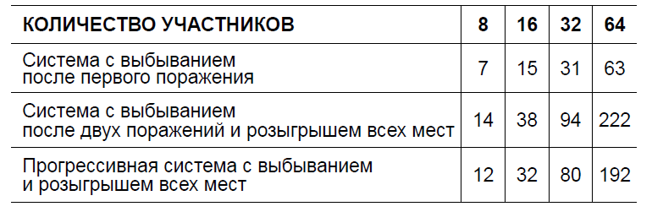
4.5.4.8. Количество инвентаря определяют с учетом расчётного количества игровых столов, принимая во внимание, что в комплекте с игровым столом должны быть: сетка, бортики, судейский столик со счётчиком или два (для судьи и судьи-ассистента), две подставки для полотенец, стулья.

4.5.4.9. Допустимо использование игровых площадок с уменьшенными размерами (при высоте от пола до потолка, с учётом расположения ближайших светильников, не менее 4 м):
− длина 12 м и ширина 6 м – для всероссийских соревнований;
− длина 10,5 м и ширина 5 м – для региональных соревнований;
− длина 9 м и ширина 4,5 м – для местных соревнований.
4.5.4.10. Необходимо также подготовить вспомогательные помещения в спорткомплексе:
− отдельные раздевалки с душевыми кабинами для участников мужского и женского пола;
− конференц-зал для совместной работы судей и тренеров-представителей во время проведения жеребьёвок (или проведения брифинга судей);
− помещения для работы судейской коллегии (отдельно для главного судьи, главного секретаря, секретариата);
− комнаты отдыха для судей;
− кабинет врача;
− пресс-центр;
− хорошо проветриваемое помещение для подготовки ракеток;
- комнату для центра проверки ракеток;
- помещение для предматчевых процедур.
4.5.4.11. В игровом зале необходимо:
− установить стол главной судейской коллегии (ГСК) и разместить на нем табличку «Главная судейская коллегия»;
− предусмотреть стол врача или медсестры и разместить на нем табличку «Врач» или опознавательный знак «красный крест»;
− обеспечить температуру в игровом зале не ниже +15°С и не выше +27°С.
4.5.4.12. Также нужно обеспечить оперативную связь и информацию для участников и зрителей:
− радиофицировать игровой зал и вспомогательные помещения спорткомплекса;
− обеспечить телефонной или радиосвязью главного судью и его заместителей, главного секретаря, судью-информатора, секретариат;
− разместить в фойе и игровом зале информационные щиты для вывешивания текущей информации о ходе соревнований, расписание игр, расписание маршрутов автотранспорта и другой полезной информации.
4.5.4.13. Обязательно обеспечить дежурство карет скорой помощи и служб по электроснабжению, отоплению, вентиляции, связи, уборке помещений, противопожарной безопасности, охране правопорядка.
4.5.4.14. Организаторы обязаны предоставить игровой зал для тренировок участников накануне соревнований в официальный день приезда как минимум с 14-00 часов по местному времени;

4.6. Судейство соревнований
4.6.1. Соревнования проводит судейская коллегия, в состав которой входят: главный судья, заместители главного судьи, главный секретарь, заместители главного секретаря, судьи‑диспетчеры, судьи‑секретари, ведущие судьи, судьи‑ассистенты, судьи‑счётчики, судьи‑контролёры ракеток, судья‑информатор, врач.
4.6.1.1. Даже при наличии соответствующей судейской категории в судейскую коллегию соревнований не может быть назначен участник данных соревнований, тренер-представитель команды или лицо, выполняющее функции советчика в личных соревнованиях.
4.6.2. Главный судья, главный секретарь, заместители главного судьи и главного секретаря, врач (на правах заместителя главного судьи) – составляют главную судейскую коллегию (ГСК).
4.6.3. Персональный состав ГСК на всероссийских соревнованиях утверждается Комитетом судей и рефери ОСФ.
4.6.3.1. В составе ГСК должно быть:
− на всероссийских соревнованиях – не менее 50% спортивных судей международной категории (рефери, арбитры) и спортивных судей всероссийской категории
− на региональных соревнованиях – не менее 25% спортивных судей не ниже всероссийской категории и не менее 25% спортивных судей не ниже первой категории;
− на местных соревнованиях – не менее 50% спортивных судей не ниже первой категории.
4.6.3.2. Главным судьей и главным секретарем соревнований календаря ОСФ должны быть судьи, имеющие удостоверение «Судья ФНТР».
4.6.4. Возраст ведущих судей на всероссийских соревнованиях календаря ОСФ определяется квалификационными требованиями к спортивным судьям по виду спорта «настольный теннис».
4.6.5. Каждый судья обязан иметь нагрудный судейский значок и документы, подтверждающие его судейскую категорию (книжку спортивного судьи, именное судейское удостоверение, сертификат международного арбитра или международного рефери). Организаторы соревнований обеспечивают судей эмблемами, которые соответствуют их функциональным обязанностям на данном соревновании.
4.6.6. Форма одежды судьи: костюм тёмного цвета (пиджак и брюки), голубая рубашка (с отложным воротником), тёмный галстук, легкие туфли с подошвой, не оставляющей следов.
4.6.6.1. При температуре воздуха в игровом зале более 22°C, по решению главного судьи допустимо судейство без пиджака и без галстука, в рубашке с короткими рукавами.
4.6.6.2. Международные арбитры обязаны иметь униформу: тёмно-синий пиджак, брюки цвета хаки или желтовато-коричневого (песочного), голубая рубашка, тёмно-красный галстук, чёрные туфли или спортивная обувь чёрного цвета.
4.6.7. Главный судья.
4.6.7.1. Назначенный для любых соревнований главный судья (имя и местонахождение которого должны быть известны всем участникам соревнований) отвечает за проведение соревнований в целом, а в частности – см. п. 3.1.
4.6.7.2. Главный судья (председатель судейской коллегии) обязан:
− осуществлять контроль подготовки мест соревнований;
− проверять оснащение необходимым оборудованием игровой арены, помещений для работы судейской коллегии и мест для обслуживания участников;
− докладывать в случае неподготовленности мест соревнований или неблагоприятных условий их проведения представителю оргкомитета для оперативного решения вопросов;
− распределять обязанности между судьями – руководить работой судейской коллегии;
− контролировать порядок своевременного выхода участников на матчи, встречи и следить за соблюдением расписания игр;
− обеспечивать участников, зрителей и представителей СМИ информацией о ходе соревнований и их результатах;
− представлять отчет в организацию, проводящую соревнования, и давать оценку работы судей.
4.6.7.3. Распоряжения главного судьи обязательны для всего состава судейской коллегии, тренеров-представителей и участников.
4.6.8. Заместитель главного судьи.
4.6.8.1. Заместители главного судьи отвечают за проведение соревнований на порученных им участках (по работе с судьями, по обеспечению порядка в зале, по организации церемоний открытия соревнований и награждения победителей, по контролю оборудования и инвентаря, в том числе контролю ракеток, по предоставлению своевременной информации, по соблюдению расписания, по контролю диспетчерской работы и т. д.).
4.6.9. Главный секретарь.
4.6.9.1. Главный секретарь обязан:
− проверить правильность оформления заявок;
− подготовить и обеспечить проведение жеребьёвки;
− составить и довести до сведения тренеров-представителей расписание встреч, утвержденное главным судьей;
− вести протоколы заседаний главной судейской коллегии;
− оформлять распоряжения и решения главной судейской коллегии;
− принимать протесты и докладывать о них главному судье;
− оформлять протоколы и всю техническую документацию соревнований по установленным формам и образцам;
− обеспечивать своевременное внесение результатов встреч в отчётных документах и на информационных стендах;
− проверить наградную атрибутику;
− обеспечить занесение результатов встреч в личные карточки и классификационные билеты участников и информацию об участии в соревнованиях в классификационные документы спортивных судей (по их просьбе);
− своевременно подготовить отчёт главной судейской коллегии о соревнованиях по установленной форме;
− руководить работой подчиненных ему заместителей главного секретаря, судей‑секретарей, персоналом секретариата.
4.6.10. Заместитель главного секретаря.
4.6.10.1. Заместители главного секретаря отвечают за своевременное оформление текущей документации на порученных им участках.
4.6.11. Судья-секретарь.
4.6.11.1. Судья-секретарь работает под руководством главного секретаря и его заместителей на вверенных ему участках.
4.6.11.2. В его обязанности входят:
− подготовка протоколов перед началом соревнований;
− проверка правильности оформления заполненных протоколов;
− подготовка наградной атрибутики для церемонии награждения;
− оформление и обновление информационных стендов текущими результатами;
− подготовка отчётной документации.
4.6.12. Судья-диспетчер.
4.6.12.1. Судья-диспетчер работает под руководством главного судьи или его заместителя и отвечает за:
− ведение и оформление протоколов личных и командных соревнований непосредственно в игровом зале, по ходу соревнований, на порученном ему участке (не более четырёх игровых столов), а также за оформление другой необходимой документации;
− в командных соревнованиях перед началом каждого матча судья-диспетчер вместе с капитанами (представителями) команд с помощью жребия определяет право выбора расстановки игроков согласно протоколу матча;
− при неявке капитана (представителя) одной команды в указанный срок право выбора расстановки предоставляют капитану (представителю), прибывшему вовремя, а для другой команды судья-диспетчер определяет расстановку в порядке, указанном в её заявке;
− если к указанному сроку не прибыли оба капитана (представителя), судья-диспетчер самостоятельно определяет расстановку в порядке, указанном в их заявках.
4.6.13. Ведущий судья.
4.6.13.1. Ведущего судью назначают во всех видах соревнований для проведения каждой личной встречи, и он контролирует игру на всем её протяжении.
4.6.13.2. Ведущий судья обязан сидеть (или стоять при проведении парной встречи и если кресло судьи не имеет специального возвышения) в 2 – 3 м от игрового стола по линии сетки, и только он полномочен решать вопросы, указанные в п.п. 3.2.3.1- 3.2.3.12.
4.6.13.3. Проведение ведущим судьей встречи регламентировано в п.п. 3.2
4.6.13.4. Конкретные действия и жесты ведущего судьи в определенных игровых ситуациях также регламентированы (см. Руководство для официальных лиц соревнований).
4.6.13.5. Решение ведущего судьи по факту игры является окончательным.
4.6.14. Судья-ассистент.
4.6.14.1. В помощь ведущему судье назначают судью-ассистента, который должен сидеть напротив ведущего судьи (с другой стороны игрового стола) по линии сетки и полномочен решать вопросы, указанные в п.п. 3.2.4, 3.2.5. Конкретные действия и жесты судьи‑ассистента в определённых игровых ситуациях регламентированы (см. Руководство для официальных лиц соревнований).
4.6.14.2. Решение, принятое судьёй-ассистентом в пределах его полномочий, является окончательным.
4.6.15. Судья-счётчик ударов.
4.6.15.1. Судью-счётчика ударов назначает главный судья или его заместитель для обслуживания одиночных (парных) встреч, в которых введено правило ускорения игры.
4.6.15.2. В обязанности судьи-счётчика ударов входит громко считать удары принимающего игрока (пары) от одного до тринадцати.
4.6.15.3. Судья-счётчик ударов должен стоять сбоку от места ведущего судьи или от столика судьи-ассистента.
4.6.16. Врач соревнований.
4.6.16.1. Врач соревнований входит в состав главной судейской коллегии на правах заместителя главного судьи по медицинским вопросам и он обязан:
− проверить наличие в заявках участников визы врача о допуске к соревнованиям;
− проконтролировать соответствие состояния места проведения соревнований, условия размещения игроков, тренеров и судей санитарно-гигиеническим нормам, действующим в текущий период;
− оказывать медицинскую помощь при травмах и заболеваниях;
− давать заключение о состоянии здоровья спортсменов и способности их продолжать соревнования.
4.6.17. Судья-информатор.
4.6.17.1. Судью-информатора назначают для информирования участников и зрителей о ходе соревнований, он обязан:
− быть в постоянном контакте с проводящей организацией с целью получения необходимой информации об игроках (дата рождения, имя и фамилия личного тренера, лучшие результаты);
− заблаговременно получить в секретариате списки участников и собрать сведения о них (место в классификации ОСФ, Европы, мира и т. д.);
− знакомить зрителей с участниками, сообщать результаты соревнований;
− информировать зрителей о ходе соревнований;
− принимать участие в подготовке и проведении церемонии открытия соревнований и награждения победителей и призеров.
4.6.17.2. Судья-информатор может делать объявления и давать информацию представителям СМИ и различных организаций только с разрешения главного судьи или его заместителя.
4.6.18. Судья-контролёр ракеток.
4.6.18.1. Судью-контролёра ракеток назначают для осуществления выборочного контроля ракеток в соответствии с текущим регламентом проверки ракеток и согласно графику проверок, утверждённому главным судьёй соревнований.
4.6.18.2. Свою деятельность судья-контролёр ракеток ведет под руководством заместителя главного судьи, ответственного за контроль ракеток, и в команде с другими контролёрами, количество которых зависит от ранга соревнований и общего количества участников.
4.6.19. Судья-инспектор
4.6.19.1. Судью-инспектора назначает Комитет судей и рефери (КСР) ОСФ для осуществления контроля за работой судейской коллегии соревнований, включая деятельность главного судьи соревнований
4.6.19.2. После проведения соревнований судья-инспектор готовит отчет и передает его в КСР ОСФ, выставляя оценку за работу главному судье по совокупности всех его действий.
4.6.20. Подготовка к работе судейской коллегии.
Для правильной и плодотворной работы судейской коллегии необходимо:
4.6.20.1. Перед началом соревнований определить персональный состав ГСК и сформировать количественный состав судейской коллегии, исходя из ранга соревнований, количества столов, запланированной продолжительности соревнований и руководствуясь расчётом:
− 1 главный судья;
− 1 главный секретарь;
− 1 зам. главного судьи по работе в зале на каждые 6 столов;
− 1 зам. главного судьи по работе с судьями;
− 1 зам. главного судьи по оборудованию;
− 1 зам. главного судьи по открытию и награждению;
− 1 зам. главного судьи по медицинскому обслуживанию (врач);
− 1 зам. главного судьи по контролю ракеток;
− 1 зам. главного секретаря на каждые 6 столов;
− 1 судья-информатор;
− 1 судья-секретарь на каждые 4 стола;
− 1 судья-диспетчер на каждые 4 стола;
− 1 судья-контролер ракеток на каждые 4 стола;
− 3 судьи на каждый 1 стол (включая ведущего судью, судью-ассистента
и судью-счётчика ударов);
− 1 судья-инспектор для соревнований статусом не ниже первенства Федерального округа, в т.ч. первенств г. Москвы и г. Санкт-Петербурга.
4.6.19.1.1. При проведении соревнований в две смены или при продолжительности смены более 5 часов количество судей удваивается.
4.6.20.1.2. Допускается, если это прямо указано в положении о соревнованиях, проводить соревнования, пользуясь услугами волонтеров, которые подают игрокам (или судье) мячи, собирая их на площадке во время разрешенных перерывов. Количество волонтеров рассчитывается по 2 человека на одну игровую площадку.
4.6.20.2. Накануне соревнований следует:
− провести совещание судейской коллегии (брифинг), где познакомить судей с составом ГСК, с требованиями главного судьи на данные соревнования, показать служебные и вспомогательные помещения, комнату отдыха для судей;
− на этом брифинге необходимо провести обучение судей (практическому пользованию счётчиком, правильному заполнению протоколов, которые будут использоваться на данных соревнованиях и т. д.);
− выдать судьям аккредитацию и атрибутику, обеспечить их полезной документацией (например, списками участников, перечнем разрешённых накладок и т. д.);
− спланировать работу судейских бригад и составить расписание их работы по сменам;
− подготовить необходимые материалы, оборудование и принадлежности для работы секретариата.

4.7. Жеребьевка российских соревнований
4.7.1. При проведении жеребьёвки на российских соревнованиях кроме информации, изложенной в п. 3.6, следует принимать во внимание следующее:
4.7.1.1. жеребьёвка российских соревнований, включённых в календарь ОСФ, проводится по рейтингу ОСФ, действующему на момент проведения соревнований, в который входят и иностранные спортсмены, имеющие рейтинг ОСФ или получившие «опорный» рейтинг (если игрок выступает на первых соревнованиях в году и его нет в действующем рейтинг-листе, то для жеребьевки следует брать его рейтинг на 1 января текущего года).
4.7.1.1.1. если игрок не выступал на соревнованиях более одного года и его нет в рейтинг-листе ОСФ на 1 января текущего года, то, в исключительных случаях, главный судья соревнований по согласованию с оргкомитетом вправе присвоить данному игроку какой-либо опорный рейтинг.
4.7.1.2. рейтинг команды определяется по наибольшей сумме рейтинговых очков того количества спортсменов команды, которое минимально возможно для участия в командном матче на данных соревнованиях;
4.7.1.3. рейтинг пары определяется по сумме рейтинговых очков обоих партнеров, выступающих в данной паре; принадлежность пары к региону для рассеивания определяется согласно п.п. 3.6.3.6, 3.6.3.7.

4.7.2. Если соревнования проводятся по смешанной системе в два или более этапов (например, первый этап — игры в квалификационных (отборочных) группах по круговой системе; второй этап — система с выбыванием), то жеребьёвка в квалификационных группах проводится следующим образом:
4.7.2.1. рассеивание участников на групповом этапе методами «змейки» или «модифицированной змейки».

4.7.2.2. Метод «змейки» состоит в следующем:

4.7.2.2.1. участники с наивысшим рейтингом, заявленные для участия в данных соревнованиях, помещаются на первые позиции в таблицах групп, в порядке убывания их рейтинга; участник, имеющий наивысший рейтинг – в первую группу; участник, имеющий второй рейтинг – во вторую группу и т. д. до окончания количества групп.
4.7.2.2.2. Участник, имеющий рейтинг, следующий по убыванию за участником, который был помещён на первую позицию в группу с последним порядковым номером, должен быть помещен на вторую позицию в эту же группу; участник, следующий по рейтингу, помещается на вторую позицию в предпоследнюю группу и т. д.
4.7.2.2.3. Участник, имеющий рейтинг, следующий по убыванию за участником, который был помещён на вторую позицию в первую группу, должен быть помещен на третью позицию в эту же группу; участник, следующий по рейтингу, помещается на третью позицию во вторую группу и т. д.
4.7.2.3. Метод «модифицированной змейки» отличается от описанного в п.п. 4.7.2.2.1 – 4.7.2.2.3 тем, что участники, подлежащие размещению в группах под одним номером (кроме первого), делятся на небольшие подгруппы в порядке рейтинга, внутри которых проводится жеребьёвка, и по ее итогам участники каждой подгруппы попадают в квалификационные группы. Так, при количестве квалификационных групп, равном 8, участники второго посевного номера (по рейтингу – с номера 9 по номер 16) могут быть разбиты на подгруппы по 4 участника: 9, 10, 11, 12 и 13, 14, 15, 16. Участники первой подгруппы жребием распределяются между квалификационными группами с пятой по восьмую, участники второй подгруппы жребием распределяются в квалификационные группы с первой по четвертую.
4.7.2.4. Рассеивание по принципу, указанному в п.п. 4.7.2.2 – 4.7.2.3, проводится до тех пор, пока в заявках остаются участники, имеющие рейтинг ОСФ; участники, не имеющие рейтинга ОСФ, рассеиваются в последнюю очередь жребием на не занятые места в группах.
4.7.2.5. В групповых соревнованиях участники одного и того же региона Российской Федерации, численностью меньшей, чем количество групп, должны быть рассеяны в разные группы. Если при этом нарушается принцип п.п. 4.7.2.2 – 4.7.2.3, то участник должен быть помещен в следующую (или предыдущую) группу, где нет участников данного региона, под этим же посевным номером.
4.7.2.6. Пункт 4.7.2.5 является приоритетным по отношению к пунктам 4.7.2.2 – 4.7.2.3.
4.7.3. Рассеивание участников при системе с выбыванием после предварительных игр в группах, если в финальную часть из каждой группы выходит один или более участников, производится согласно следующим правилам:
4.7.3.1. Участник, занявший первое место в первой группе, должен быть помещен на верхнюю позицию первой половины сетки; участник, занявший первое место во второй группе, должен быть помещен в низ второй половины сетки; все другие участники, занявшие в своих группах первые места, должны быть распределены жребием на определенные места сетки следующим образом:
4.7.3.1.1. участники, занявшие первые места в третьей и четвертых группах, должны быть распределены жребием между низом первой половины сетки и верхом второй его половины;
4.7.3.1.2. участники, занявшие первые места в группах с пятой по восьмую, должны быть распределены жребием между нижними местами нечётных четвертей сетки и верхними местами чётных четвертей;
4.7.3.1.3. участники, занявшие первые места в группах с девятой по шестнадцатую, должны быть распределены жребием между нижними местами нечётных восьмых частей сетки и верхними местами чётных её восьмых частей;
4.7.3.1.4. участники, занявшие первые места в группах с семнадцатой по тридцать вторую, должны быть распределены жребием между нижними местами нечётных номеров шестнадцатых частей сетки и верхними местами чётных номеров её шестнадцатых частей.
4.7.3.2. Участники, занявшие в группе вторые места, должны быть распределены жребием в другую половину сетки от участников, занявших в их группах первые места, на определенные позиции следующим образом:
4.7.3.2.1. при четырёх предварительных группах они должны быть распределены жребием между нижними местами нечётных четвертей сетки и верхними местами чётных её четвертей;
4.7.3.2.2. при восьми предварительных группах они должны быть распределены жребием между нижними местами нечётных восьмых частей сетки и верхними местами чётных её восьмых частей;
4.7.3.2.3. при шестнадцати предварительных группах они должны быть распределены жребием между нижними местами нечётных шестнадцатых частей сетки и верхними местами чётных её шестнадцатых частей;
4.7.3.2.4. при тридцати двух предварительных группах они должны быть распределены жребием между нижними местами нечётных тридцать вторых частей сетки и верхними местами чётных её тридцать вторых частей.
4.7.3.3. Участники, занявшие в группе третьи места, должны быть распределены жребием в одну половину сетки, но в другую четверть, с участниками, занявшими в их группах вторые места, на определённые места следующим образом:
4.7.3.3.1. при четырёх предварительных группах они должны быть распределены жребием между верхними местами нечётных четвертей сетки и нижними местами чётных её четвертей;
4.7.3.3.2. при восьми предварительных группах они должны быть распределены жребием между верхними местами нечётных восьмых частей сетки и нижними местами чётных её восьмых частей;
4.7.3.3.3. при шестнадцати предварительных группах, они должны быть распределены жребием между верхними местами нечётных шестнадцатых частей сетки и нижними местами чётных её шестнадцатых частей;
4.7.3.3.4. при тридцати двух предварительных группах они должны быть распределены жребием между верхними местами нечётных номеров тридцать вторых частей сетки и нижними местами чётных номеров её тридцать вторых частей;
4.7.3.4. Участники, занявшие в группах четвёртые места, должны быть распределены жребием в одну половину сетки, но в другую четверть, с участниками, занявшими в их группах первые места, на определённые места следующим образом:
4.7.3.4.1. при четырёх предварительных группах они должны быть распределены жребием между нижними местами нечётных восьмых частей сетки и верхними местами чётных её восьмых частей;
4.7.3.4.2. при восьми предварительных группах они должны быть распределены жребием между нижними местами нечётных шестнадцатых частей сетки и верхними местами чётных её шестнадцатых частей;
4.7.3.4.3. при шестнадцати предварительных группах они должны быть распределены жребием между нижними местами нечётных тридцать вторых частей сетки и верхними местами чётных её тридцать вторых частей;
4.7.3.4.4. при тридцати двух предварительных группах они должны быть распределены жребием между нижними местами нечётных шестьдесят четвертых частей сетки и верхними местами чётных её шестьдесят четвертых частей.

4.7.3.5. Участники (игроки, пары, команды) одного региона Российской Федерации должны быть жребием распределены в сетке максимально удалённо друг от друга согласно п.п. 3.6.3.3 – 3.6.3.5, насколько это позволяет выполнение правил п.п. 4.7.3.1 – 4.7.3.4, которые являются приоритетными в данный момент.
4.7.4. Если система соревнований включает в себя несколько этапов, но отличается от изложенного в п.п. 4.7.2 – 4.7.3, необходимо руководствоваться следующими принципами:
4.7.4.1. если из квалификационной подгруппы выходит несколько участников, а следующий этап проводится по системе с выбыванием, то они должны быть помещены в разные половины (для двух участников) или четверти (для трех и более участников); если же следующий этап проводится по круговой системе, эти участники должны помещены в разные подгруппы или же в одну подгруппу, но с обязательным учетом результатов встреч между ними, сыгранными на закончившемся этапе соревнований.
4.7.4.2. если в основной сетке уже находятся сеяные участники, то в первом круге они либо должны быть свободными от игр, либо встречаться с участниками, занявшими в квалификационных подгруппах низшее место, дающее право на выход в основную сетку (т. е. второе – при двух выходящих из подгруппы, третье – при трех выходящих из подгруппы и т. п.);
4.7.4.3. рассеивание «по квалификационным подгруппам» обладает приоритетом над рассеиванием по ассоциациям.

4.8. Результаты.
4.8.1. Организация, проводящая соревнования, после окончания соревнований должна как можно быстрее, но не позднее чем через 7 дней, отправить в Секретариат ОСФ отчет о соревнованиях.
4.8.2. Если в соревнованиях считается рейтинг, то копия отчета направляется менеджеру по расчету рейтинга в течение трех дней.
Приложение 1

ПОЛОЖЕНИЕ О СОРЕВНОВАНИЯХ

1. Цель и задача соревнований
2. Организация, проводящая соревнования
3. Вид соревнований
4. Сроки проведения
5. Место проведения
6. Программа соревнований
7. Кого допускают к участию и какие установлены ограничения для участия
8. Система проведения соревнований
9. Количество партий во встречах личных соревнований
10. Количество партий во встречах командных соревнований
11. Судейская коллегия
12. Срок подачи заявок: предварительных и именных
13. Место и время проведения жеребьёвки
14. Материальные условия участия в соревнованиях
15. Виды награждения
16. Тип (марка) игровых столов, мячей, другого оборудования
17. Перечень отчетной документации
18. Как поступать с участниками личных встреч, командных матчей, не завершившими
соревнования
19. Положение о командных соревнованиях должно дополнительно предусматривать:
- команды каких спортивных организаций допускаются к участию;
- проводятся ли соревнования по одной группе (лиге, дивизиону) команд или
по нескольким; по каким признакам команды относятся к той или иной группе (лиге, дивизиону);
- допустимо ли участие нескольких команд от одной и той же организации.

Приложение 2

ЗАЯВКА НА УЧАСТИЕ В СОРЕВНОВАНИЯХ

Министерство спорта Российской Федерации
Федерация настольного тенниса России
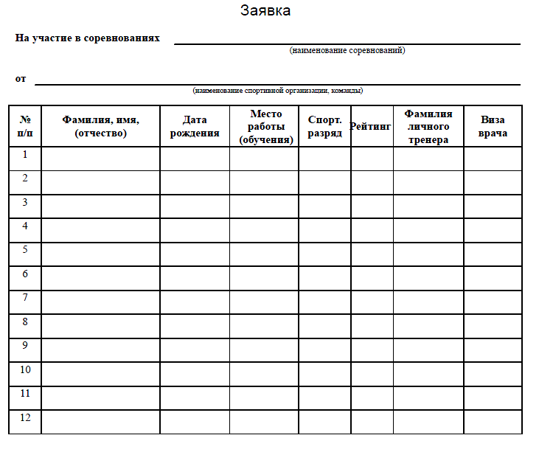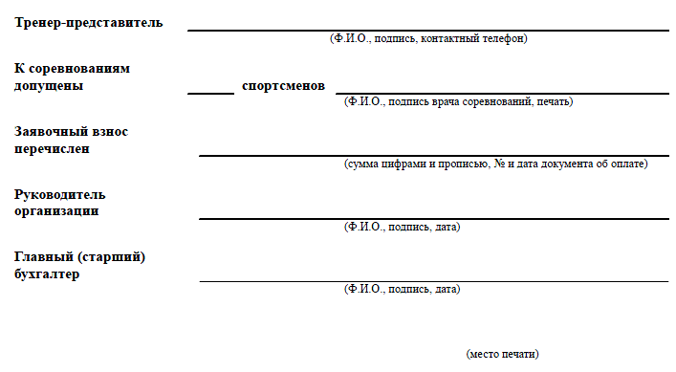
Приложение 3
ОТЧЕТ ГЛАВНОЙ СУДЕЙСКОЙ КОЛЛЕГИИ СОРЕВНОВАНИЙ

Министерство спорта Российской Федерации
Федерация настольного тенниса России
Отчет
главной судейской коллегии соревнований

Наименование соревнований:
Дата проведения:
Наименование спортивных баз:
Всего участвовало: |  |  | команд, |  | участников.

Отчет о командном первенстве
(перечислить команды, занявшие 1,2,3 (3-4) места с указанием количества очков):
Юноши: | Девушки:
1 м.  2 м.  3-4 м.  3-4 м. | 1 м.  2 м.  3-4 м.  3-4 м.
Отчет о личном первенстве
(перечислить спортсменов, занявших 1,2,3 (3-4) места: Ф. И.(О).,
год рождения, принадлежность к спорт. организации или региону):
Юноши: | Девушки:
1 м.  2 м.  3-4 м.  3-4 м. | 1 м.  2 м.  3-4 м.  3-4 м.
Имелись ли протесты, жалобы, их характер и принятые решения:
Имелись ли случаи нарушения участниками, представителями и судьями правил соревнований и дисциплины, какие меры приняты:
Оценка мест проведения соревнований, оборудования и инвентаря:
Порядок жеребьевки и рассеивания сильнейших участников:
Характеристика работы судейской коллегии:
Спортивно-техническая характеристика прошедших соревнований:
Общие выводы и предложения по итогам проведения соревнований:
Общее количество судей с указанием категории:
Медико-санитарное обеспечение соревнований (заполняется и подписывается врачом соревнований):
Награждение:

Главный судья:
(Ф.И.О., категория, город, подпись)
Главный секретарь:
(Ф.И.О., категория, город, подпись)

Приложение 4
ЗАЯВКА СОСТАВА КОМАНДЫ

Министерство спорта Российской Федерации
Федерация настольного тенниса России

Заявка

На участие команды |  | в командном матче
 | (название команды)

Буква |  | Ф.И.(О)., номер участников
A | X
B | Y
C | Z
Пара

Представитель команды
^{(Ф.И.О., подпись)}

Приложение 5
ПРОТОКОЛ ОДИНОЧНОЙ (ПАРНОЙ) ВСТРЕЧИ

Министерство спорта Российской Федерации
Федерация настольного тенниса России

Протокол одиночной (парной) встречи

 |  | Дата | Время | Стол
(наименование соревнований)
(вид соревнований) |  | Тур № | Матч №

Номер, Ф.И.О. участников, организация,  Рейтинг | П | П1 | П2 | Счёт в партиях |  |  |  |  |  |  | Общий счёт партий

Победил | со счётом

Подписи участников / тренеров

Ф.И.О. судей | Подписи судей

Контрольные отметки ГСК
1  (диспетчер) | 2  (зам. главного судьи) | 3  (главный секретарь) | Сокращения в таблицах:  П – предупреждение  П1 – одно штрафное очко  П2 – два штрафных очка

Приложение 6.1
ПРОТОКОЛ КОМАНДНОГО МАТЧА
Министерство спорта Российской Федерации
Федерация настольного тенниса России

Протокол командного матча

 |  | Дата | Время | Стол
(наименование соревнований)
(вид соревнований) |  | Тур № | Матч №

Название команды (регион) |  | Название команды (регион)

Команда А | Ж | К | Команда X | Ж | К

Номер, Ф.И.О. участников, организация, рейтинг |  | П | П1 | П2 | Номер, Ф.И.О. участников, организация, рейтинг |  | П | П1 | П2
А |  |  |  |  | X
В |  |  |  |  | Y
С |  |  |  |  | Z

Ф.И.О. участников |  |  |  |  | Счёт в партиях |  |  |  |  | Обший счёт партий | Команд-ный счёт
А |  |  | X
В |  |  | Y
С |  |  | Z
А |  |  | Y
В |  |  | X
Победитель:

Подписи капитанов команд
А |  | X

Ф.И.О. судей | Подписи судей
Контрольные отметки ГСК
1  (диспетчер) | 2  (зам. главного судьи) | 3  (главный секретарь) | Сокращения в таблицах:  Ж – желтая карточка тренеру-представителю  К – красная карточка тренеру-представителю  П – предупреждение П1 – одно штрафное очко П2 – два штрафных очка
Приложение 6.2
ПРОТОКОЛ КОМАНДНОГО МАТЧА
Министерство спорта Российской Федерации
Федерация настольного тенниса России

Протокол командного матча

 |  |  |  | Дата | Время | Стол
(наименование соревнований)
(вид соревнований) |  |  |  | Тур № | Матч №
Название команды (регион) |  | Название команды (регион)

Команда А | Ж | К | Команда X | Ж | К

Номер, Ф.И.О. участников, организация, рейтинг |  | П | П1 | П2 | Номер, Ф.И.О. участников, организация, рейтинг |  | П | П1 | П2
А |  |  |  |  | X
В |  |  |  |  | Y
3* |  |  |  |  | 3*
4* |  |  |  |  | 4*

3*, 4*- заявленные игроки с возможностью играть в парной встрече

Ф.И.О. участников |  |  |  |  | Счёт в партиях |  |  |  |  | Общий счёт партий | Командный  счёт
А |  |  | X
В |  |  | Y
Пара |  |  | Пара
А |  |  | Y
В |  |  | X
Победитель:

Подписи капитанов команд
А | ОБРАЗЕЦ ПОДПИСИ | X | ОБРАЗЕЦ ПОДПИСИ

Ф.И.О. судей | Подписи судей
Контрольные отметки ГСК
1  (диспетчер) | 2  (зам. главного судьи) | 3  (главный секретарь) | Сокращения в таблицах:  Ж – желтая карточка тренеру-представителю  К – красная карточка тренеру-представителю  П – предупреждение П1 – одно штрафное очко П2 – два штрафных очка
Приложение 6.3
ПРОТОКОЛ КОМАНДНОГО МАТЧА

Министерство спорта Российской Федерации
Федерация настольного тенниса России

Протокол командного матча
 |  | Дата | Время | Стол
(наименование соревнований)
(вид соревнований) |  | Тур № | Матч №

Название команды (регион) |  |  |  |  | Название команды (регион)
Команда А | Ж | К |  | Команда X |  | Ж | К

Номер, Ф.И.О. участников, организация, рейтинг |  | П | П1 | П2 | Номер, Ф.И.О. участников, организация, рейтинг |  | П | П1 | П2
А |  |  |  |  | X
В |  |  |  |  | Y
С |  |  |  |  | Z

Ф.И.О. участников |  |  |  |  | Счёт в партиях |  |  |  |  | Общий счёт партий | Командный  счёт
А |  |  | X
В |  |  | Y
Пара  C-__ |  |  | Пара  Z-__
__ |  |  | Z
С |  |  | __
Победитель:

Подписи капитанов команд
А |  | X

Ф.И.О. судей | Подписи судей
Контрольные отметки ГСК
1  (диспетчер) | 2  (зам. главного судьи) | 3  (главный секретарь) | Сокращения в таблицах:  Ж – желтая карточка тренеру-представителю  К – красная карточка тренеру-представителю  П – предупреждение П1 – одно штрафное очко П2 – два штрафных очка

Приложение 6.4
ПРОТОКОЛ КОМАНДНОГО МАТЧА
Министерство спорта Российской Федерации
Федерация настольного тенниса России

Протокол командного матча
 |  |  |  |  |  |  | Дата | Время |  | Стол
(наименование соревнований)
(вид соревнований) |  |  |  |  |  |  | Тур № | Матч №
Название команды (регион) |  |  |  |  | Название команды (регион)
Команда А | Ж | К |  | Команда X |  |  |  |  | Ж |  | К

Номер, Ф.И.О. участников, организация, рейтинг |  | П | П1 | П2 | Номер, Ф.И.О. участников, организация, рейтинг |  | П | П1 | П2
А |  |  |  |  | X
В |  |  |  |  | Y
С |  |  |  |  | Z
4* |  |  |  |  | 4*
5* |  |  |  |  | 5*
4*, 5* - заявленные игроки с возможностью играть в парной встрече

Ф.И.О. участников |  |  |  |  | Счёт в партиях |  |  |  |  | Общий счёт партий | Командный  счёт
А |  |  | Y
В |  |  | X
С |  |  | Z
Пара |  |  | Пара
А |  |  | X
С |  |  | Y
В |  |  | Z
Победитель:

Подписи капитанов команд
А |  | X

Ф.И.О. судей | Подписи судей
Контрольные отметки ГСК
1  (диспетчер) | 2  (зам. главного судьи) | 3  (главный секретарь) | Сокращения в таблицах:  Ж – желтая карточка тренеру-представителю  К – красная карточка тренеру-представителю  П – предупреждение П1 – одно штрафное очко П2 – два штрафных очка
Приложение 6.5
ПРОТОКОЛ КОМАНДНОГО МАТЧА
Министерство спорта Российской Федерации
Федерация настольного тенниса России
Протокол командного матча

 |  |  |  | Дата | Время | Стол
(наименование соревнований)
(вид соревнований) |  |  |  | Тур № | Матч №
Название команды (регион) |  | Название команды (регион)

Команда А | Ж | К | Команда X | Ж | К

Номер, Ф.И.О. участников, организация, рейтинг |  | П | П1 | П2 | Номер, Ф.И.О. участников, организация, рейтинг |  | П | П1 | П2
А |  |  |  |  | X
В |  |  |  |  | Y
С |  |  |  |  | Z

Ф.И.О. участников |  |  |  |  | Счёт в партиях |  |  |  |  | Обший счёт партий | Команд-ный счёт
А |  |  | X
В |  |  | Y
С |  |  | Z
В |  |  | X
А |  |  | Z
С |  |  | Y
В |  |  | Z
С |  |  | X
А |  |  | Y
Победитель:

Подписи капитанов команд
А |  | X

Ф.И.О. судей | Подписи судей
Контрольные отметки ГСК
1  (диспетчер) | 2  (зам. главного судьи) | 3  (главный секретарь) | Сокращения в таблицах:  Ж – желтая карточка тренеру-представителю  К – красная карточка тренеру-представителю  П – предупреждение П1 – одно штрафное очко П2 – два штрафных очка

Приложение 7
ОЧЕРЁДНОСТЬ ИГР ПРИ ПРОВЕДЕНИИ СОРЕВНОВАНИЙ
ПО КРУГОВОЙ СИСТЕМЕ (ТРАДИЦИОННЫЙ МЕТОД)

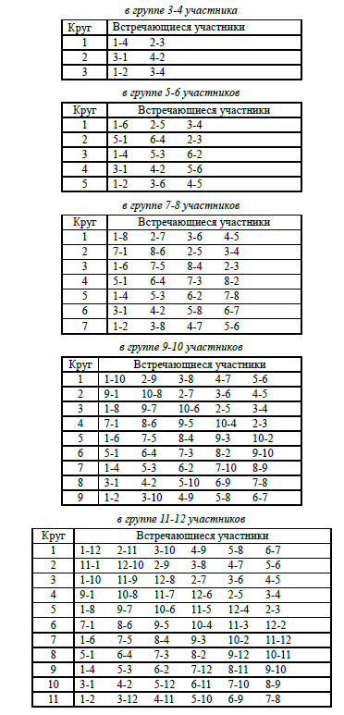

Приложение 8
ОЧЕРЁДНОСТЬ ИГР ПРИ ПРОВЕДЕНИИ СОРЕВНОВАНИЙ
ПО КРУГОВОЙ СИСТЕМЕ (МЕТОД, РЕКОМЕНДОВАННЫЙ ETTU)

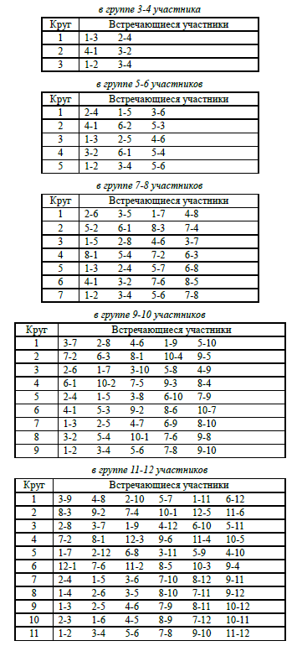
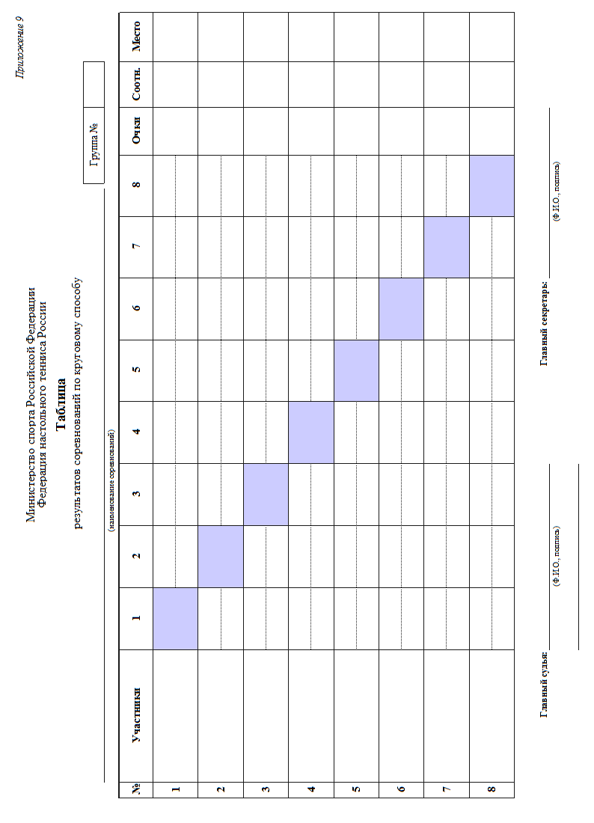
Приложение 10
Министерство спорта Российской Федерации
Федерация настольного тенниса России

Таблица
результатов соревнований по системе с выбыванием (прямой нокаут)
_________________________________________________
^{Наименование соревнований}
_________________________________________________
^{Вид соревнований}

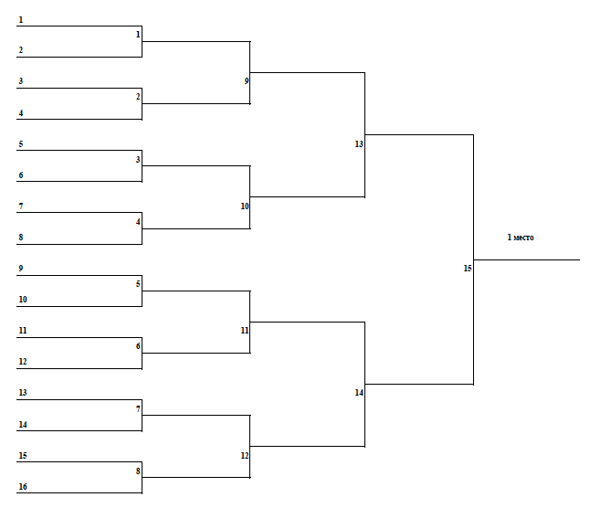
Главный судья: ________________________________________
ФИО, судейская категория, подпись
Главный секретарь: ________________________________________
ФИО, судейская категория, подпись
Приложение 11 (лист 1 из 2)

Министерство спорта Российской Федерации
Федерация настольного тенниса России

Таблица
результатов соревнований по системе с выбыванием (прогрессивная) с определением всех мест
_________________________________________________
^{Наименование соревнований}
_________________________________________________
^{Вид соревнований}

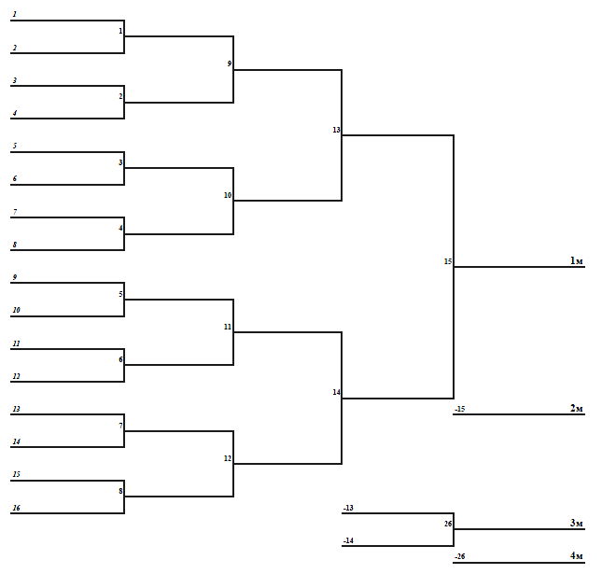

Приложение 11 (лист 2 из 2)

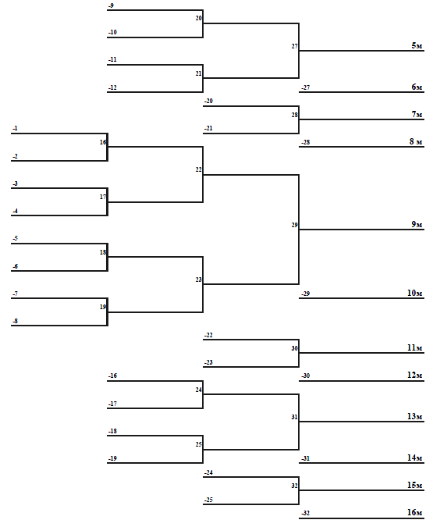

Главный судья: ________________________________________
ФИО, судейская категория, подпись
Главный секретарь: ________________________________________
ФИО, судейская категория, подпись

Приложение 12 (лист 1 из 2)
Министерство спорта Российской Федерации
Федерация настольного тенниса России

Таблица
результатов соревнований по системе с выбыванием (после двух поражений)
с определением всех мест
_________________________________________________
^{Наименование соревнований}
_________________________________________________
^{Вид соревнований}
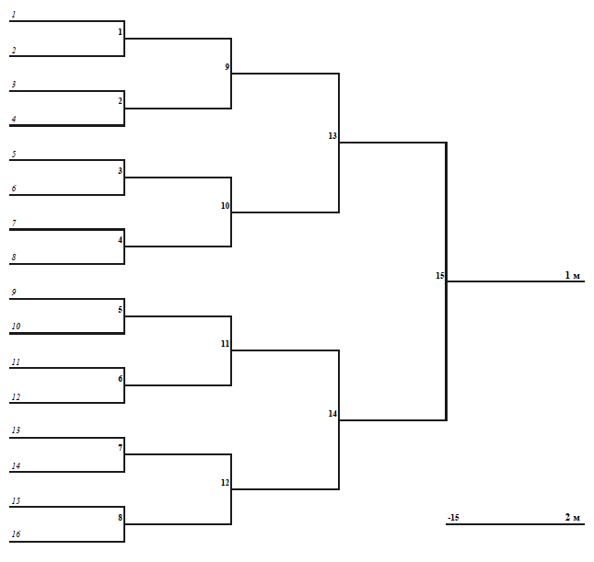

Приложение 12 (лист 2 из 2)

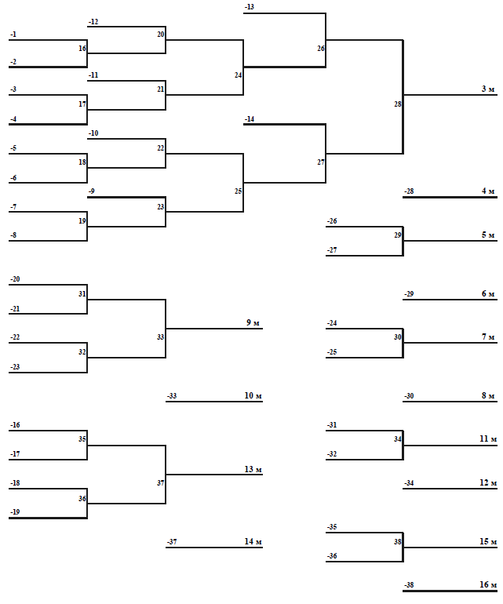

Главный судья: ________________________________________
ФИО, судейская категория, подпись
Главный секретарь: ________________________________________
ФИО, судейская категория, подпись
Приложение 13
СОДЕРЖАНИЕ ПОЛНОГО ОТЧЕТА
О ЛИЧНО-КОМАНДНЫХ СОРЕВНОВАНИЯХ

- Титульный лист
- Отчет главной судейской коллегии
- Расписание соревнований
- Результаты общекомандного первенства
- Список команд мужчин
- Список команд женщин
- Таблица командных соревнований мужчин
- Таблица командных соревнований женщин
- Сводный протокол командных соревнований (мужчины, женщины)
- Список участников личных соревнований (мужчины, женщины)
- Таблицы одиночных соревнований мужчин (предварительный этап)
- Таблицы одиночных соревнований женщин (предварительный этап)
- Финальный этап одиночных соревнований (мужчины)
- Финальный этап одиночных соревнований (женщины)
- Парные соревнования (мужские, женские, смешанные)
- Заявки
- Афиша
Примечание: Образцы заполнения документов размещаются на сайте ОСФ по адресу www.ttfr.ru
Приложение 14
ИНСТРУМЕНТАЛЬНЫЕ ПРОВЕРКИ РАКЕТОК

1. Для соревнований календаря ОСФ действует Регламент инструментальной проверки ракеток Комитета судей и рефери ОСФ.

2. Запрещается использовать ракетку, содержащую вредные летучие вещества. Для проверки ракеток на содержание вредных летучих веществ официальным устройством ОСФ является устройство MiniRAE-LiteR. На соревнованиях, где доступно второе устройство MiniRAE-LiteR и когда результатом измерений является положительный результат (т. е. несоответствие ракетки Правилам), должно быть применено второе устройство, как контрольное. Если и второе устройство даст положительный результат (т. е. несоответствие Правилам) – ракетка не выдержала проверку; если второе устройство покажет значение ниже допустимого уровня – ракетка считается прошедшей проверку.

3. Измерение толщины.

3.1. Пределы толщины покрывающего материала не должны быть превышены ни в какой его части и относятся ко всему покрывающему материалу, включая любое армирование резины (например, ткань) и любой клейкий лист между покрывающим материалом и лопастью ракетки.

3.2. Проверки производятся с использованием сеткомера, увеличительного стекла со шкалой 0,1 мм, стержня O 4 мм или других устройств для измерения толщины покрывающего материала.

4. Вогнутость / выпуклость.

4.1. Превышение предельно допустимой величины искривления определяется с использованием стандартизированных стальных лезвий (калибров, шаблонов) 0,2 мм толщиной для выпуклых поверхностей и 0,5 мм для вогнутых поверхностей или с помощью электронных измерительных устройств.

5. Другие проверки.

5.1. Обе стороны ракетки должны быть матовыми, чтобы не отвлекать соперника и не ослеплять зрителей или создавать блики для телевизионных камер. При отсутствии специального измерительного оборудования ракетка считается неприемлемой к использованию если отражение больших букв сеткомера, приставленного к исследуемой стороне перпендикулярно к плоскости ракетки, может
быть легко прочитано под углом около 45°.

5.2. Ракетка должна быть проверена на отсутствие механической, физической или химической обработки покрывающего материала.

6. Судьи и контролёры ракеток проверяют ракетки и докладывают главному судье.

6.1. Инструментальные проверки ракеток находятся под юрисдикцией главного судьи.

6.2. Процесс проверок ракеток должен быть организован так, чтобы как можно меньше мешать подготовке игроков к встречам и не должен задерживать начало встреч. Однако, согласно Правилам и данному Приложению, главный судья вправе занять некоторое время для принятия решений.

6.3. ОСФ вправе собирать и публиковать статистику результатов инструментальных проверок ракеток.

7. Группа проверки ракеток должна присутствовать на выбранных Комитетом судей и рефери ОСФ внутрироссийских соревнованиях.

8. Группа проверки ракеток проводит проверки ракеток согласно политике и порядку, установленными Советом директоров ITTF по рекомендации Комитета по оборудованию ITTF, чтобы гарантировать, что ракетки соответствуют всем инструкциям ITTF относительно таких параметров, как толщина покрывающего материала ракетки, плоскостность ракетки, наличие в составе ракетки вредных летучих
веществ и других.

9. Обычно проверки ракеток должны проводиться случайным выбором и до встречи. Начиная с четвертьфиналов, предпочтительно проводить проверки перед встречей для специально выбранных встреч одиночных соревнований и для случайно выбранных одиночных встреч командных соревнований.

10. Ракетки, которые не выдержали проверки перед встречей, не могут использоваться во встрече. Если ракетка не выдержала проверки после встречи, игрок подвергается наказанию.

11. До встречи игрок вправе добровольно проверить свою ракетку в соответствии с применяемыми на данных соревнованиях процедурами, без риска быть подвергнутым дисциплинарному наказанию.

12. Проверка ракеток должна быть организована в соответствии с определенными требованиями, о которых организаторы соревнований информируются заранее. Не позднее, чем за один день до начала соревнований организаторы должны обеспечить и предоставить всё необходимое.

13. Игрок, на которого пал выбор, обязан доставить ракетку на проверку во время и в место проверки ракеток. Расположение места проверки ракеток должно быть обозначено указателями внутри игровой арены.

14. Старший контролёр ракеток.
Обычно главный судья делегирует координацию и организацию проверок ракеток старшему контролёру ракеток. На соревнования календаря ОСФ Комитет судей и рефери ОСФ с учётом количества участников, игровых площадок, игрового времени и т. д. рекомендует одного или нескольких судей в качестве контролёров ракеток; один из них должен быть назначен старшим контролёром ракеток и считаться заместителем главного судьи по контролю ракеток.

15. Каждый день старший контролёр ракеток должен составлять расписание проверок на следующий день, а также должен предоставить эту информацию главному судье и организаторам соревнований. Главный судья утверждает полученное расписание, но может в любой момент его изменить добавлением или переносом встреч, в которых ракетки будут подвергнуты проверке.

16. Главный судья принимает окончательное решение о приемлемости игрового оборудования и допусках измерений. До начала соревнования он должен разъяснить свои требования старшему контролёру ракеток. Ракетки, измеряемые или проверяемые характеристики которых имеют отклонения от требований Правил должны быть доставлены главному судье на рассмотрение, даже если эти отклонения
находятся в пределах согласованных допусков. Исполнительный комитет ITTF назначает допустимый уровень вредных летучих веществ, рекомендует предельные значения допуска на измерение толщины покрывающего материала, отклонений от плоскостности и т. д.

17. Обязанности старшего контролёра ракеток:
- старший контролёр ракеток подотчётен главному судье;
- старший контролёр ракеток согласовывает с главным судьёй график и жеребьёвку
- проверок, составляет отчеты о не выдержавших проверки ракетках и других своих действиях;
- старший контролёр ракеток подготавливает и проверяет соответствующие формы, а также документы, относящиеся к проверке ракеток, которые после одобрения главного судьи будут переданы официальным лицам, игрокам, судьям;
- старший контролёр ракеток взаимодействует с организационным комитетом перед началом соревнований;
- старший контролёр ракеток как можно скорее после своего прибытия осматривает места подготовки и проверки ракеток, встречается с главным судьёй, менеджером и оргкомитетом соревнований, для консультаций;
- старший контролёр ракеток если возможно, участвует в брифингах для судей и тренеров, чтобы ответить на возможные вопросы;
- старший контролёр ракеток контролирует подчинённых и управляет их работой;
- старший контролёр ракеток планирует и распределяет обязанности группы контроля ракеток;
- старший контролёр ракеток рассматривается как официальное лицо встречи, а результаты проверок – как факт игры;
- старший контролёр ракеток следит, чтобы проверки проводились аккуратно и точно, а результаты были правильно зарегистрированы, а также чтобы игроки были своевременно проинформированы, а сами результаты – предоставлены главному судье;
- старший контролёр ракеток после соревнований сдаёт отчёт об использованном оборудовании, количестве проверок и количестве положительных результатов в ГСК.

18. Статистика результатов проверок может быть опубликована.

19. Если ракетка не проходила обязательную проверку перед встречей, её обязан проверить судья встречи. Он может обратиться к главному судье перед встречей, если считает ракетку не соответствующей Правилам.

20. Контролёр ракетки может обнаружить производственный дефект или брак (например, геометрия пупырышка), который не оговорён Правилами, но противоречит спецификациям технических регламентов; в таких случаях необходимо обращаться к главному судье.

21. Добровольная и обязательная проверки ракеток.
Перед началом соревнований главный судья или указанное им лицо должен сообщить всем делегациям и официальным лицам, включая судей, детали процедуры проверки ракеток. Информация должна включать условия добровольной и обязательной проверок, процедуры проверок, требования правильного проветривания покрывающего материала при его первом использовании, месторасположение зоны подготовки ракеток и места проверки ракеток, санкции в случае если ракетка не выдержала проверки, порядок апелляций.
Контролёры ракеток и/или судьи должны аккуратно брать ракетку за ручку; необходимо снабдить ракетку запиской с именем игрока, поместить её в отдельный бумажный пакет и доставить в место проверки ракеток.
Если имеется торцевая лента, которая закрывает лопасть и губку, перед проверкой игрок должен отделить торцевую ленту до половины ракетки; необходимо вернуть торцевую ленту на место после окончания проверок.

21.1. Добровольная проверка ракеток.
Добровольная проверка ракеток обычно доступна за день до начала соревнований и во время соревнований. При этом она не должна мешать обязательным проверкам; игроки могут выяснить у старшего контролёра ракеток удобное для добровольной проверки время, когда они могут реализовать своё право на добровольную проверку. Представленные ракетки должны быть тщательно исследованы.

21.1.1. Каждый игрок вправе предоставить только две ракетки для каждого вида проверки или проверить одну и ту же ракетку дважды.
21.1.2. Все измерения или наблюдения при добровольной проверки ракетки должны быть зарегистрированы в соответствующем отчете о проверках ракеток.
21.1.3. Все обнаруженные недостатки должны быть зарегистрированы в специальной форме, которая должна быть подписана игроком в подтверждение того, что игрок поставлен в известность об обнаруженных недостатках (для проверок, которые ракетка не выдержала и с указанием результатов); эта форма передаётся главному судье, для использования в случае необходимости. Также, контролёр ракеток должен порекомендовать игроку проконсультироваться с главным судьёй; сообщить о возможных последствиях, если во время обязательной проверки ракетка не выдержит аналогичной проверки.
21.1.4. При добровольной проверке игрок не рискует быть подвергнутым дисциплинарному наказанию. Отчёт о добровольной проверке считается конфиденциальными, и может быть предоставлен только главному судье или в жюри.

21.2. Обязательная проверка ракеток.
21.2.1. Во время соревнований может применяться обязательная проверка ракеток, которая может включать исследования перед встречей или после встречи на наличие паров запрещённых растворителей, а также другие виды исследований, которые будут сочтены целесообразными.
21.2.2. Проверенная ракетка не может быть заменена другой, если только она не повреждена случайно во время встречи; запасная ракетка должна быть удержана судьёй и передана контролёру ракеток для проверки сразу после окончания встречи.

22. Одиночные соревнования.

22.1. Проверка перед встречей.
22.1.1. Игрок должен доставить свою ракетку в место проверки ракеток по крайней мере за 20 минут до начала встречи по расписанию.
22.1.2. Выдержавшая проверку ракетка передаётся контролёром ракеток в отдельном бумажном пакете непосредственно судье встречи, который возвращает её игроку на игровой площадке. Если ракетка не выдержала проверки по любому параметру перед встречей, игрок может использовать запасную ракетку, которая проверяется после встречи; если запасная ракетка не выдержала проверки после встречи, в отношении игрока вводятся санкции.
22.1.3. Если во время встречи ракетка была заменена на запасную в связи со случайным повреждением, запасная ракетка должна быть удержана судьёй и передана контролёру ракеток для проверки сразу после окончания данной встречи (которая проводится как проверка после встречи п. 22.2).
22.1.4. Если игрок предоставил свою ракетку на проверку перед встречей с опозданием, эта ракетка проверяется после окончания данной встречи (которая проводится как проверка после встречи п. 22.2).

22.2. Проверка после встречи.
22.2.1. Судьи встречи должны удерживать все использованные во встрече ракетки (включая случайно повреждённые) и немедленно после окончания встречи поместить их вместе формуляром проверки ракеток и протоколом встречи в отдельные бумажные пакеты с идентификационными записками; ракетку необходимо аккуратно брать за ручку; пакеты доставляются в место проверки ракеток, где игроки смогут получить свои ракетки назад, через 20 минут.
22.2.2. После окончания встречи игрок должен оставить свою ракетку на игровом столе. Если данная встреча не была выбрана для проверки ракеток, судья разрешает игроку её забрать.
22.2.3. Если ракетка не выдержала проверку после встречи, необходимо немедленно поставить в известность главного судью.

23. Командные соревнования.

23.1. Проверка перед встречей.
23.1.1. Судьи во время жеребьевки командного матча информируются контролёром ракеток о проверках ракеток перед встречей.
23.1.2. Игроки, которым следует играть первую встречу командного матча, должны предоставить свои ракетки в место проверки ракеток по крайней мере за 20 минут до начала командного матча по расписанию.
23.1.3. Игроки, которым следует играть следующую встречу командного матча, должны представить свои ракетки на проверку до начала предыдущей встречи. Аналогичная процедура распространяется на все последующие встречи командного матча.
23.1.4. Прошедшая проверку ракетка передаётся контролёром ракеток в отдельном бумажном пакете непосредственно судье встречи, который возвращает её игроку на игровой площадке.
23.1.5. Если во время встречи ракетка была заменена на запасную в связи со случайным повреждением, запасная ракетка должна быть удержана судьёй и передана контролёру ракеток для проверки после встречи сразу после окончания данной встречи командного матча.
23.1.6. Если игрок предоставил свою ракетку с опозданием, эта ракетка должна быть проверена после встречи.

23.2. Проверка после встречи.
23.2.1. Судьи должны удерживать все использованные во встрече ракетки (включая случайно повреждённые) и немедленно после окончания встречи поместить их вместе с формуляром проверки ракеток в отдельные бумажные пакеты с идентификационными записками; ракетку необходимо аккуратно брать за ручку; пакеты доставляются в место проверки ракеток. Игроки или их тренеры самостоятельно получают ракетки через 20 минут в комнате проверки ракеток.
23.2.2. После окончания встречи игрок должен оставить свою ракетку на игровом столе. Если данная встреча командного матча не была выбрана для проверки ракеток, судья разрешает игроку её забрать.
23.2.3. Если ракетка не выдержала проверку после встречи, необходимо немедленно поставить в известность главного судью.

24. Ракетка не выдержала обязательную проверку. Последствия.
24.1. Обязательная проверка проводилась перед встречей.
24.1.1. Если ракетка не выдержала обязательной проверки перед встречей, по решению главного судьи, она не должна использоваться и подлежит замене на другую, которая должна быть подвергнута проверке после встречи.
24.2. Обязательная проверка проводилась после встречи.
24.2.1. Если ракетка не выдержала обязательной проверки после встречи, решением главного судьи игроку засчитывается поражение в личной встрече.
24.2.2. Если игрок, которому засчитано поражение во встрече, после которой его ракетка не выдержала проверки, должен продолжать участие в соревнованиях (например, в соревнованиях по круговой системе), он получает за поражение во встрече 0 очков вместо 1 очка.

25. Статистика положительных результатов проверок.

25.1.1. Если ракетка игрока не выдержала проверки по двум параметрам, это считается одним случаем положительного результата проверки (т.е. если ракетка не выдержала проверки на толщину покрывающего материала и одновременно не выдержала проверки на вредные летучие вещества, это считается одним положительным результатом).
Приложение 15
РЕКОМЕНДОВАННЫЕ СУДЕЙСКИЕ ЖЕСТЫ
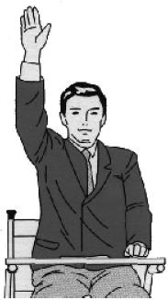
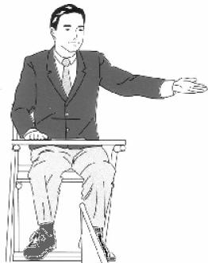

Рис. 1. Следующий подающий | Рис. 2. Стоп | Рис.3.Очко

Приложение 16

СУДЕЙСКИЕ ЖЕСТЫ, РЕКОМЕНДОВАННЫЕ ITTF ПРИ НЕПРАВИЛЬНЫХ ПОДАЧАХ

1.Если мяч не поднимается хотя бы на 16 см после отрыва от ладони кисти свободной руки, ведущий судья или судья-ассистент используют жест, показанный на рис. 1.  Команда судьи: «Низкий подброс»  Судейский жест: см. рис. 1 | Рис. 1. Низкий подброс
2.Если в начале подачи мяч не лежит свободно на открытой ладони неподвижной кисти свободной руки подающего, ведущий судья или судья-ассистент используют сигнал (жест), показанный на рис. 2.  Команда судьи: «Ладонь закрыта»  Судейский жест: см. рис. 2 | 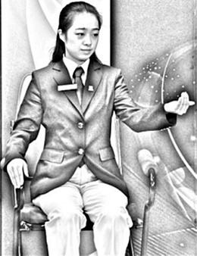  Рис. 2. Ладонь закрыта

3. Если в начале подачи мяч лежит свободно на пальцах открытой ладони неподвижной кисти свободной руки подающего, ведущий судья или судья-ассистент используют сигнал (жест), показанный на рис. 3.  Команда судьи: «Мяч лежит на пальцах»  Судейский жест: см. рис. 3 | 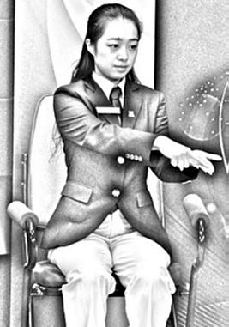  Рис. 3.
4.Если мяч находится ниже уровня игровой поверхности в какой-то момент с начала подачи до удара подающего по мячу, ведущий судья или судья-ассистент используют жест, показанный на рис. 4.  Команда судьи: «Мяч под столом»  Судейский жест: см. рис. 4. | 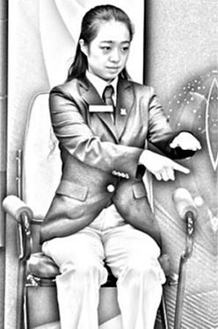  Рис. 4.

5.Если мяч находится перед концевой линией в какой-то момент с начала подачи до удара подающего по мячу, ведущий судья или судья-ассистент используют жест, показанный на рис. 5.  Команда судьи: «Мяч над столом» или «Мяч перед концевой линией»  Судейский жест: см. рис. 5. | 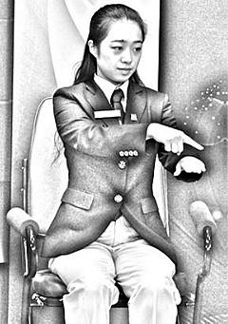  Рис. 5.
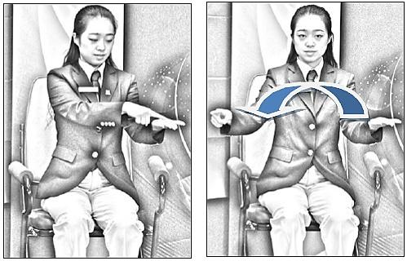

Рис 6.1. Рис. 6.2.

Если мяч не подброшен почти вертикально вверх, ведущий судья или судья-ассистент сигнализируют как показано на рис. 6.1. – 6.2.
Команда судьи: «Подброс не вертикальный»
Сигнал: описать дугу указательным пальцем из позиции на рис. 6.1. в положение, указанное на рис. 6.2.

Если мяч закрыт от принимающего подающим или его партнером в парной встрече или же чем-то, что надето на них или что они имеют при себе, судья сигнализирует ошибку как показано на рис. 7.1.  Команда судьи: «Мяч закрыт <чем-то или кем-то>» (плечом, локтем, головой, партнером).  Судейский жест: см. рис. 7.1. | 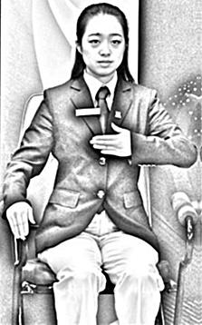  Рис. 7.1.
Если игрок просит объяснить причину (указать, чем закрыт мяч), ведущий судья пользуется указательным пальцем. На рис. 7.2. изображен жест, используемый в случае, когда мяч закрыт плечом подающего.  Возможное объяснение: “Мяч закрыт плечом”  Судейский жест: см. рис. 7.2. | 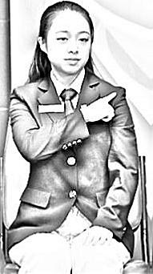  Рис. 7.2.

Приложение 17

ПОДСЧЕТ РЕЗУЛЬТАТОВ СОРЕВНОВАНИЙ В ПОДГРУППАХ

Подсчет результатов групповых соревнований часто вызывает вопросы, хотя основные принципы очень просты. Эти принципы одинаковы как для игроков в личных соревнованиях, так для команд в командных.

Игроку (команде) присуждается 2 очка (столбец таблицы «очки») за победу во встрече или за неявку противника, 1 очко – за проигранную встречу и 0 очков за встречу, которую он (она) не играл(а) или не завершил(а) (по любой причине).

В примере, показанном в таблице №1, участник А имеет шесть очков за встречи, участник В имеет четыре очка, участник С имеет три очка и участник D имеет пять очков, так что распределение мест очевидно (столбец таблицы «место») – А, D, В, С. Однако, результаты игр в группе часто бывают менее очевидными. Типичная ситуация показана в таблице №2, где участники В и D имеют по пять очков за встречи, а участники А и С – по четыре.

Таблица №1
 | А | В | С | D | Очки | Место
А |  | 3-1 | 3-0 | 3-1 | 6 | 1
В | 1-3 |  | 3-0 | 1-3 | 4 | 3
С | 0-3 | 0-3 |  | 0-3 | 3 | 4
D | 1-3 | 3-1 | 3-0 |  | 5 | 2

Таблица №2
 | А | В | С | D | Очки | Место
А |  | 1-3 | 3-0 | 2-3 | 4 | 3
В | 3-1 |  | 3-0 | 2-3 | 5 | 2
С | 0-3 | 0-3 |  | 3-0 | 4 | 4
D | 3-2 | 3-2 | 0-3 |  | 5 | 1

Часто встречающееся заблуждение проявляется в том, что, поскольку позиции всех участников группы не были определены на этом этапе, следующим шагом должно быть рассмотрение отношения выигранных и проигранных партий, вычисленного по всем встречам каждого участника. На самом деле, распределение мест в данном случае зависит только от результатов встреч между соперниками за первое место (В и D) и за третье место (А и С). То есть, необходимо разобраться только между двумя участниками, которые борются за каждое из этих мест. Итак, поскольку участник D победил участника В, а участник А победил участника С, конечный результат – D, В, А, С (хотя общее отношение партий у D - 6:7 – хуже, чем у B – 8:4).
Однако, может возникнуть ситуация, показанная в таблице №3А, где участник С с тремя очками за встречи явно четвертый, а у участников А, В и D – по пять очков у каждого. В этом случае не нужно учитывать результаты встреч, в которых С принимал участие, что показано в таблице №3Б. Во встречах между собой каждый из оставшихся участников получил по три очка, соответственно выяснить их позиции можно только, рассмотрев отношения выигранных ими партий к проигранным (столбец таблицы «отношение»). Участник А имеет отношение победы/поражения в партиях 4/3, участник В – 3/5 и участник D – 5/4. Таким образом, результат игр –А, D, В, С.

Таблица №3А
 | А | В | С | D | Очки | Место
А |  | 3-0 | 3-2 | 1-3 | 5 | 1*
В | 0-3 |  | 3-0 | 3-2 | 5 | 1*
С | 2-3 | 0-3 |  | 0-3 | 3 | 4
D | 3-1 | 2-3 | 3-0 |  | 5 | 1*

Таблица №3Б
 | А | В | D | Очки | Отн. | Место
А |  | 3-0 | 1-3 | 3 | 4/3 = 1,33(...) | 1
В | 0-3 |  | 3-2 | 3 | 3/5 = 0,6 | 3
D | 3-1 | 2-3 |  | 3 | 5/4 = 1,25 | 2

Важно понимать, что таблица №3Б дает окончательный результат среди участников A, B, D. Иначе говоря, абсолютно неправильно исключать, например, участника А, занявшего первое место, из таблицы, и рассматривать только результат встречи между B и D для определения занятых ими мест. В примере с исключением участника С из таблицы №3А на основе анализа набранных очков только его положение отличалось от положения участников A, B, D, а их результаты были одинаковыми. В таблице же №3Б мы определили отношение выигранных партий к проигранным, которое оказалось разным у всех участников, т.е. место каждого участника определено однозначно и окончательно.

Однако, если бы результаты игр были такими, как показано в таблице №4А, после удаления встреч участника С каждый из оставшихся участников будет иметь отношение выигранных партий к проигранным как 4/4 и этот шаг не будет решающим. Тогда нужно рассмотреть отношения выигранных очков в партиях к проигранным (таблица №4Б). При этом нужно понимать, что считается сумма всех набранных очков, а не только записанных в таблице сокращенным способом (так, для участника А во встрече с В выиграно 11+11+3+12=37 очков, а проиграно 9+5+11+10=35 очков).

Для участников А, В, и D отношение выигранных очков в партиях к проигранным составляют 65/79, 78/66 и 73/71 соответственно. Таким образом, результат игр группы – B, D, A, С.

Таблица №4А
 | А | В | С | D | Очки | Место
А |  | 3-1 | 3-1 | 1-3 | 5 | 1*
В | 1-3 |  | 3-1 | 3-1 | 5 | 1*
С | 1-3 | 1-3 |  | 1-3 | 3 | 4
D | 3-1 | 1-3 | 3-1 |  | 5 | 1*

Таблица №4Б
 | А | В | D | Очки | Отн. |  | Место
А |  | 9;5;-3;10 | -9;-6;11;-0 | 3 | 4/4 | 65/79=0,82 | 3
В | -9;-5;3;-10 |  | -10;7;2;8 | 3 | 4/4 | 78/66=1,18 | 1
D | 9;6;-11;0 | 10;-7;-2;-8 |  | 3 | 4/4 | 73/71=1,03 | 2

Далее, в группе, результаты которой показаны в таблице №5, участник D выиграл встречу у участника A вследствие неявки последнего. Результат показан в таблице как В (выигравший) и П (проигравший). В практике международных соревнований используется обозначение W (winner – победитель) и L (lost – проигравший) соответственно, используется также обозначение W/O – от слова walk over (неявка). Не меняется количество очков за встречи, сыгранные участниками В, С и D, и позиции участников В и D остаются неизменными, но участник А, получивший ноль очков за встречу с участником D, имеет теперь только три очка и оказывается на четвертом месте, даже если он выиграл то же самое количество встреч, что и участник С, включая встречу между ними.

Таблица №5
 | А | В | С | D | Очки | Место
А |  | 1-3 | 3-0 | П:В | 3 | 4
В | 3-1 |  | 3-0 | 2-3 | 5 | 2
С | 0-3 | 0-3 |  | 3-0 | 4 | 3
D | В:П | 3-2 | 0-3 |  | 5 | 1

Наконец, если встреча не сыграна или не закончена и необходимо принять во внимание отношение выигранных партий или очков к числу проигранных партий или очков, участнику, который объявлен победителем, присуждается необходимое количество очков для завершения встречи. Таким образом, победитель несыгранной встречи считается выигравшим ее со счетом 3-0 в партиях и 11-0 в каждой партии. Если, однако, встреча была частично сыграна до момента остановки в пользу одного участника, все очки, ранее сыгранные, засчитывают. Если участник, которого считают победителем, вел 5-3 в третьей партии при счете по партиям 1-1, счет может быть зафиксирован, как 11-7, 8-11 в двух сыгранных партиях, 11-3 в недоигранной, и 11-0 в несыгранной, итого: 7,-8,3,0.
В случае обоюдной неявки оба участника получают 0 очков, при этом счет по партиям засчитывается как 0-0.

Приложение 18
Министерство спорта Российской Федерации
Федерация настольного тенниса России
Свободные места в сетке

Свободное место | Общее число мест в сетке
 | 8 | 12 | 16 | 24 | 32 | 48 | 64
Первое | 2 или 7 | 5 или 8 | 2 или 15 | 5 или 20 | 2 или 31 | 5 или 44 | 2 или 63
Второе | 2 или 7 | 5 или 8 | 2 или 15 | 5 или 20 | 2 или 31 | 5 или 44 | 2 или 63
Третье | 3 или 6 | 2 или 11 | 7 или 10 | 8 или 17 | 15 или 18 | 20 или 29 | 31 или 34
Четвертое |  |  | 7 или 10 | 8 или 17 | 15 или 18 | 20 или 29 | 31 или 34
Пятое |  |  | 6 или 11 | 11 или 14 | 10 или 23 | 17 или 32 | 18 или 47
Шестое |  |  | 6 или 11 | 11 или 14 | 10 или 23 | 17 или 32 | 18 или 47
Седьмое |  |  | 3 или 14 | 2 или 23 | 7 или 26 | 8 или 41 | 15 или 50
Восьмое |  |  |  |  | 7 или 26 | 8 или 41 | 15 или 50
Девятое |  |  |  |  | 6 или 27 | 11 или 38 | 10 или 55
Десятое |  |  |  |  | 6 или 27 | 11 или 38 | 10 или 55
Одиннадцатое |  |  |  |  | 11 или 22 | 14 или 35 | 23 или 42
Двенадцатое |  |  |  |  | 11 или 22 | 14 или 35 | 23 или 42
Тринадцатое |  |  |  |  | 14 или 19 | 16 или 23 | 26 или 39
Четырнадцатое |  |  |  |  | 14 или 19 | 16 или 23 | 26 или 39
Пятнадцатое |  |  |  |  | 3 или 30 | 2 или 47 | 7 или 58
Шестнадцатое |  |  |  |  |  |  | 7 или 58
Семнадцатое |  |  |  |  |  |  | 6 или 59
Восемнадцатое |  |  |  |  |  |  | 6 или 59
Девятнадцатое |  |  |  |  |  |  | 27 или 38
Двадцатое |  |  |  |  |  |  | 27 или 38
Двадцать первое |  |  |  |  |  |  | 22 или 43
Двадцать второе |  |  |  |  |  |  | 22 или 43
Двадцать третье |  |  |  |  |  |  | 11 или 54
Двадцать четвертое |  |  |  |  |  |  | 11 или 54
Двадцать пятое |  |  |  |  |  |  | 14 или 51
Двадцать шестое |  |  |  |  |  |  | 14 или 51
Двадцать седьмое |  |  |  |  |  |  | 19 или 46
Двадцать восьмое |  |  |  |  |  |  | 19 или 46
Двадцать девятое |  |  |  |  |  |  | 30 или 35
Тридцатое |  |  |  |  |  |  | 30 или 35
Тридцать первое |  |  |  |  |  |  | 3 или 62

